บทที่ 2
ทฤษฎีที่เกี่ยวข้อง

2.1 ระบบการปลูกผักไฮโดรโปนิกส์ [7, 18, 24, 29, 31]
การปลูกพืชแบบไฮโดรโปนิกส์ (Hydroponics) เป็นการปลูกพืชแบบไร้ดินที่ได้รับความนิยมมากในปัจจุบันเนื่องจากสามารถหลีกเลี่ยงปัจจัยต่าง ๆ ที่ส่งผลกระทบต่อการปลูกพืช เช่น สภาพดินที่ไม่เหมาะสม สภาพอากาศที่แปรปรวน และข้อจำกัดด้านพื้นที่เพาะปลูก อีกทั้งยังสามารถควบคุมปัจจัยทางสภาพแวดล้อมได้อย่างแม่นยำ ส่งผลให้พืชมีผลผลิตดีและมีคุณภาพสูงขึ้น ข้อดีของการปลูกพืชแบบไร้ดินคือ สามารถปลูกพืชได้ในสภาพแวดล้อมที่ไม่เหมาะสม ปลูกได้ตลอดทั้งปี ลดค่าใช้จ่ายจากการเตรียมดินและกำจัดวัชพืช ทำให้พืชเจริญเติบโตได้อย่างรวดเร็ว ปริมาณผลผลิตสูง และสามารถใช้น้ำรวมถึงธาตุอาหารได้อย่างมีประสิทธิภาพ อย่างไรก็ตามการปลูกพืชแบบไฮโดรโปนิกส์ยังคงมีข้อเสียคือ ใช้ต้นทุนการผลิตสูง ต้องอาศัยผู้ที่มีความรู้และประสบการณ์ในการดูแลอย่างใกล้ชิด รวมถึงมีวัสดุปลูกบางชนิดที่ย่อยสลายได้ยาก เช่น ไนเตรต (Nitrate) ที่อาจส่งผลกระทบต่อคุณภาพน้ำได้เนื่องจากพืชจะใช้เอนไซม์เพื่อเร่งปฏิกิริยาเปลี่ยนไนเตรตให้เป็นแอมโมเนีย (Ammonia) และกรดอะมิโน ซึ่งกระบวนการดังกล่าวเป็นกระบวนการที่เกี่ยวข้องกับแสง ดังนั้นหากสามารถควบคุมสภาพแวดล้อมได้อย่างเหมาะสมจะสามารถลดปริมาณไนเตรตในพืชได้
ผักที่นิยมปลูกแบบไฮโดรโปนิกส์สามารถแบ่งออกเป็นหลายกลุ่ม ได้แก่ กลุ่มผักสลัด เช่น บัตเตอร์เฮด (Butterhead Lettuce) กรีนโอ๊ค (Green Oak Lettuce) เรดโอ๊ค (Red Oak Lettuce) กรีนคอสหรือผักกาดโรเมน (Cos Lettuce or Romaine Lettuce) และเรดโครอลหรือผักกาดหอมแดง (Red Coral Lettuce) เป็นต้น และกลุ่มผักสวนครัว เช่น คะน้า (Chinese kale) ผักบุ้งจีน (Water spinach) กวางตุ้ง (Choy sum) ผักกาดขาว (Chinese cabbage) ผักกาดฮ่องเต้ (Bok choy) และผักโขม (Spinach) เป็นต้น โดยปัจจัยที่มีผลต่อการเจริญเติบโตของพืช ได้แก่ แสง (Light) น้ำ (Water) ธาตุอาหาร (Nutrients) อุณหภูมิ (Temperature) ความเป็นกรด-ด่าง (pH) ออกซิเจน (Oxygen) และคาร์บอนไดออกไซด์ (Carbon Dioxide) เป็นต้น ซึ่งการปลูกพืชบนดินอาจมีความไม่แน่นอนของคุณสมบัติดินในแต่ละพื้นที่ ในขณะที่การปลูกพืชแบบไร้ดินพืชจะได้รับ “สารละลายธาตุอาหารพืช ” ซึ่งเป็นสารละลายที่การปรับค่าการนำไฟฟ้า (Electrical Conductivity: EC) และค่าความเป็นกรด-ด่าง ให้อยู่ในระดับที่เหมาะสม มีธาตุอาหารที่จำเป็นต่อการเจริญเติบโตของพืช ทำให้พืชสามารถดูดซึมธาตุอาหารไปใช้ได้อย่างมีประสิทธิภาพ
การปลูกพืชในน้ำที่มีการผสมสารละลายธาตุอาหารพืช นิยมใช้กับผักกินใบและพืชอายุสั้นที่ใช้เวลาเก็บเกี่ยวประมาณ 40–60 วัน โดยการปลูกพืชแต่ละชนิดต้องคำนึงถึงภาชนะที่ใช้ปลูกให้เหมาะสม เพื่อให้พืชได้รับสารอาหารอย่างครบถ้วนและสามารถเจริญเติบโตได้อย่างเต็มที่ โดยทั่วไประบบการปลูกผักไฮโดรโปนิกส์ที่นิยมในประเทศไทยมีทั้งหมด 5 ระบบ ได้แก่
2.1.1 เทคนิคการไหลลึก (Deep Flow Technique)
เทคนิคการไหลลึก (Deep Flow Technique: DFT) คือ ระบบปลูกพืชที่ให้รากแช่อยู่ในสารละลายธาตุอาหาร โดยปลูกพืชบนแผ่นโฟมหรือวัสดุอื่นที่สามารถลอยน้ำได้ เพื่อช่วยพยุงและยึดลำต้น ระบบนี้มีอีกชื่อหนึ่งว่า Floating Hydroponic Systems หรือระบบไฮโดรโปนิกส์ลอยน้ำระบบ DFT นิยมนำมาใช้ในการปลูกผักไฮโดรโปนิกส์ทั่วไปและสามารถประยุกต์รางปลูกได้จากวัสดุหลากหลาย เช่น กล่องโฟม ท่อน้ำ ขวดพลาสติก หรือถังน้ำ เป็นต้น
หลักการทำงานของระบบนี้ คือ ปั๊มลม (Air pump) ทำหน้าที่เติมออกซิเจนลงในสารละลายธาตุอาหารเพื่อให้รากพืชได้รับออกซิเจนอย่างเพียงพอ จากนั้นปั๊มจุ่ม (Submersible pump)จะทำหน้าที่หมุนเวียนสารละลายธาตุอาหารไปยังรางปลูกและไหลกลับมายังอ่างเก็บน้ำ แสดงได้ดังรูปที่ 2.1
2.1.2 เทคนิคการลอยรากแบบไดนามิก (Dynamic Root Floating Technique)
เทคนิคการลอยรากแบบไดนามิก (Dynamic Root Floating Technique: DRFT) คือ ระบบปลูกพืชที่ให้สารละลายธาตุอาหารและอากาศไหลเวียนผ่านรากพืชอย่างต่อเนื่องในระดับลึกภายในถาดปลูก ถือเป็นระบบที่พัฒนาต่อยอดจากระบบไฮโดรโปนิกส์ลอยน้ำ โดยเพิ่มการไหลเวียนของอากาศและสารอาหารให้มีประสิทธิภาพมากขึ้น ระบบนี้ประกอบด้วยถาดปลูกที่ทำจากโฟมเจาะรูสำหรับปลูกพืชและมีอุปกรณ์สำหรับปรับระดับสารละลายธาตุอาหารเพื่อให้พืชได้รับทั้งอากาศและธาตุอาหารอย่างเหมาะสม ส่งผลให้รากพืชสามารถดูดซึมสารอาหารได้อย่างต่อเนื่องและมีประสิทธิภาพ
หลักการทำงานของระบบนี้ คือ ปั๊มจุ่มจะทำหน้าที่หมุนเวียนสารละลายธาตุอาหารไปยังรางปลูกและไหลกลับมายังอ่างเก็บน้ำ โดยมีอุปกรณ์ปรับระดับน้ำในรางปลูกเพื่อควบคุมการไหลเวียนของน้ำให้เหมาะสม แสดงได้ดังรูปที่ 2.2
2.1.3 เทคนิคน้ำท่วม-น้ำลด (Food and Drain)
เทคนิคน้ำท่วม-น้ำลด (Food and Drain) คือ ระบบการปลูกผักไฮโดรโปนิกส์ที่ปล่อยให้รากพืชแช่อยู่ในสารละลายธาตุอาหารเป็นระยะเวลาหนึ่งเพื่อให้พืชได้รับสารอาหารอย่างเต็มที่ จากนั้นจึงระบายน้ำออกและปล่อยสารละลายใหม่เข้าสู่ระบบอีกครั้ง โดยทำสลับกันอย่างต่อเนื่องจนกว่าพืชจะถึงระยะเก็บเกี่ยว
หลักการทำงานของระบบนี้ คือ ปั๊มจุ่มจะทำหน้าที่สูบสารละลายธาตุอาหารจากอ่างเก็บน้ำไปยังรางปลูก เมื่อระดับน้ำสูงถึงจุดที่กำหนด ท่อล้นจะช่วยควบคุมระดับน้ำและระบายน้ำกลับลงสู่อ่างเก็บน้ำเพื่อให้รากพืชได้รับทั้งสารอาหารและออกซิเจนอย่างเหมาะสม แสดงได้ดังรูปที่ 2.3
2.1.4 เทคนิคฟิล์มสารอาหาร (Nutrient Film Technique)
เทคนิคฟิล์มสารอาหาร (Nutrient Film Technique: NFT) คือ ระบบการปลูกผัก ไฮโดรโปนิกส์ที่รากพืชสัมผัสกับสารละลายธาตุอาหารโดยตรง โดยสารละลายจะไหลผ่านรากพืชเป็นแผ่นฟิล์มบาง ๆ มีความหนาประมาณ 1-3 มิลลิเมตร ทำให้รากพืชได้รับทั้งธาตุอาหาร น้ำ และออกซิเจนอย่างต่อเนื่อง โดยทั่วไปรางปลูกจะมีความกว้างประมาณ 5-35 เซนติเมตร สูงประมาณ 5-10 เซนติเมตร และยาวประมาณ 5-20 เมตร โดยขนาดของรางจะขึ้นอยู่กับชนิดของพืชที่ปลูก ส่วนอัตราการไหลของสารละลายอยู่ที่ประมาณ 1-2 ลิตรต่อนาทีต่อรางวัสดุที่ใช้ทำรางปลูก โดยต้องบุภายในของรางด้วยพลาสติกเพื่อป้องกันการรั่วซึมและการกัดกร่อน
หลักการทำงานของระบบนี้ คือ ปั๊มลมทำหน้าที่เติมออกซิเจนลงในสารละลายธาตุอาหาร จากนั้นปั๊มน้ำจะสูบสารละลายไปยังรางปลูกให้ไหลผ่านรากพืชอย่างต่อเนื่อง ก่อนระบายกลับมายังอ่างเก็บน้ำเพื่อหมุนเวียนใช้งานอีกครั้ง แสดงได้ดังรูปที่ 2.4
2.1.5 เทคนิคการไหลของสารอาหาร (Nutrient Flow Technique)
เทคนิคการไหลของสารอาหาร (Nutrient Flow Technique: NFT) คือ ระบบการปลูกพืชไฮโดรโปนิกส์ที่มีลักษณะคล้ายกับระบบ Nutrient Film Technique แต่แตกต่างกันที่ระดับการไหลของสารละลายธาตุอาหาร โดยระบบนี้จะให้สารละลายไหลผ่านรากพืชเป็นแผ่นที่หนากว่าอย่างต่อเนื่อง ทำให้รากพืชได้รับทั้งธาตุอาหาร น้ำ และออกซิเจนอย่างเพียงพอ เหมาะสำหรับพืชที่ต้องการปริมาณน้ำและสารอาหารมากกว่าปกติเนื่องจากรากพืชสามารถสัมผัสกับสารละลายได้มากขึ้น
หลักการทำงานของระบบนี้ คือ ปั๊มลมทำหน้าที่เติมออกซิเจนลงในสารละลายธาตุอาหาร จากนั้นปั๊มน้ำจะสูบสารละลายเข้าสู่รางปลูกให้ไหลผ่านรากพืชพร้อมกับสารอาหาร ก่อนระบายกลับมายังอ่างเก็บน้ำเพื่อหมุนเวียนใช้งานอีกครั้ง แสดงได้ดังรูปที่ 2.5

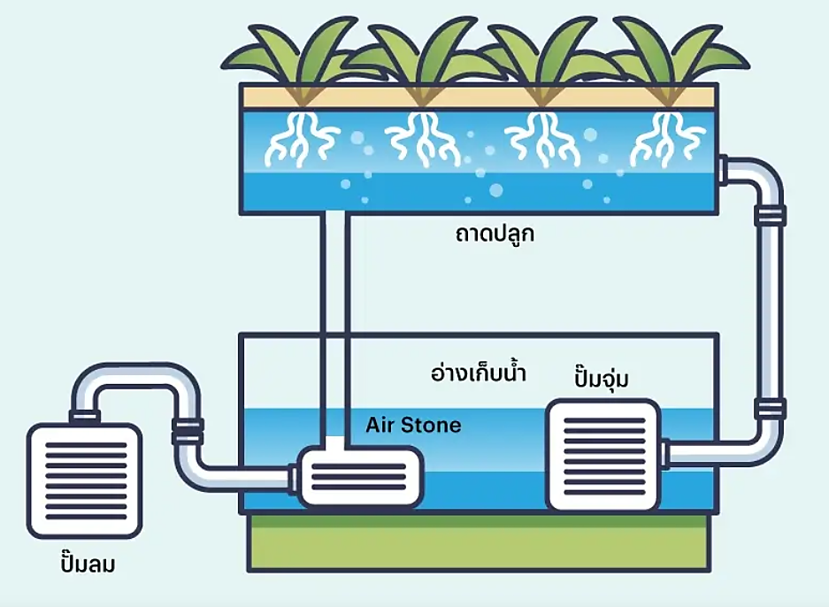

รูปที่ 2.1 เทคนิคการไหลลึก (Deep Flow Technique)

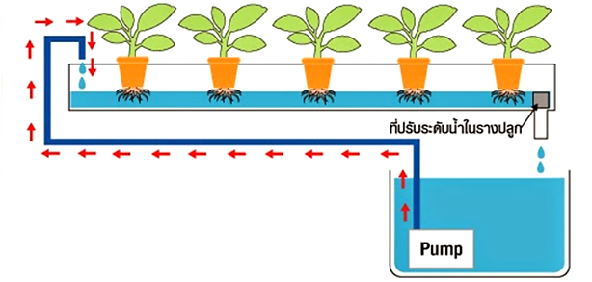
รูปที่ 2.2 เทคนิคการลอยรากแบบไดนามิก (Dynamic Root Floating Technique)

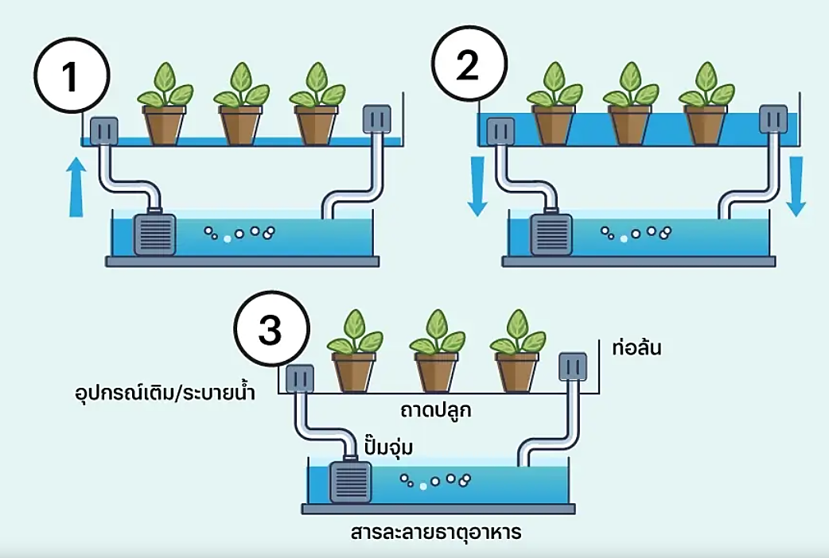

รูปที่ 2.3 เทคนิคน้ำท่วม-น้ำลด (Food and Drain)
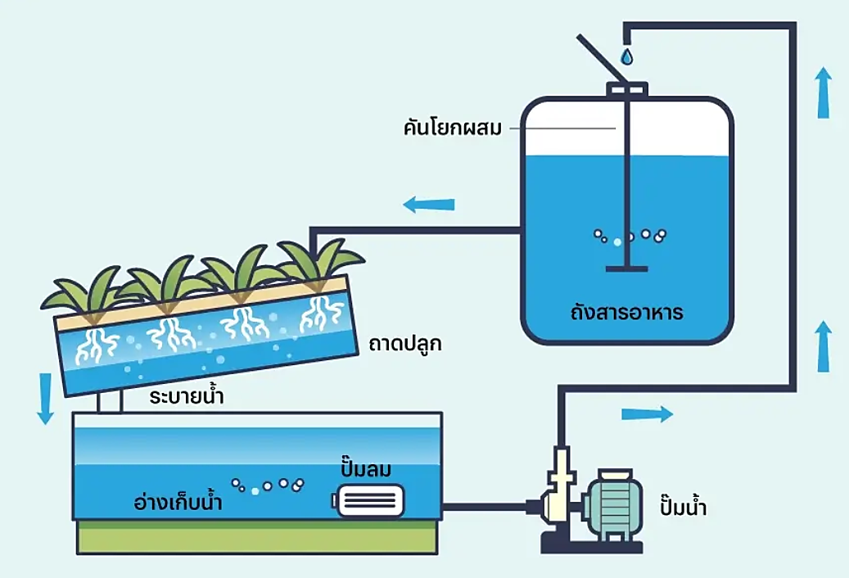

รูปที่ 2.4 เทคนิคฟิล์มสารอาหาร (Nutrient Film Technique)

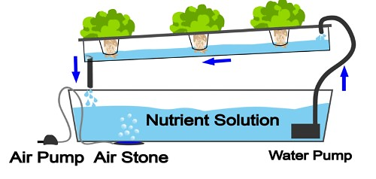

รูปที่ 2.5 เทคนิคการไหลของสารอาหาร (Nutrient Flow Technique)

2.2 ผักไฮโดรโปนิกส์ [6, 7, 15, 19, 27, 29, 31]
การปลูกผักไฮโดรโปนิกส์เป็นรูปแบบการปลูกผักโดยการใช้น้ำร่วมกับสารละลายธาตุอาหารพืช เพื่อให้พืชเจริญเติบโตได้ดีและให้ผลผลิตที่มีคุณภาพ โดยการเพาะปลูกเริ่มจากเตรียมอุปกรณ์ให้พร้อม เช่น เมล็ดพันธุ์ ถ้วยปลูก ฟองน้ำ และสารละลายธาตุอาหาร และเริ่มเพาะกล้าก่อนจะนำลงภาชนะปลูก จากนั้นจึงคอยตรวจสอบระดับน้ำและเปลี่ยนสารละลายธาตุอาหารทุก 3-4 สัปดาห์ สำหรับผักที่นิยมปลูกด้วยระบบไฮโดรโปนิกส์ส่วนใหญ่เป็นกลุ่มผักสลัด เช่น กรีนโอ๊ค เรดโอ๊ค บัตเตอร์เฮดและกรีนคอส เป็นต้น และกลุ่มผักสวนครัว เช่น โหระพา กะเพรา สะระแหน่ ผักบุ้ง กวางตุ้งดอกและผักชีไทย เป็นต้น รายละเอียดดังนี้
2.2.1 กรีนโอ๊ค (Green Oak Lettuce) และเรดโอ๊ค (Red Oak Lettuce)
กรีนโอ๊คและเรดโอ๊คเป็นผักสลัดที่มีลักษณะคล้ายกัน โดยมีลำต้นเป็นทรงพุ่ม ใบหยิกและซ้อนกันเป็นชั้นความแตกต่างหลักอยู่ที่สีของใบโดยกรีนโอ๊คมีใบสีเขียวส่วนเรดโอ๊คมีใบสีแดง ผักทั้งสองชนิดมีรสชาติฉ่ำกรอบรับประทานง่ายอุดมไปด้วยวิตามิน แร่ธาตุ และกากใยอาหารที่ช่วยส่งเสริมระบบขับถ่าย เหมาะสำหรับนำมาทำสลัด หรือรับประทานสด เหมาะกับการปลูกด้วยระบบ DFT (Deep Flow Technique) เนื่องจากใช้ระยะเวลาในการเก็บเกี่ยวค่อนข้างสั้น และควรเลือกพื้นที่ปลูกที่ได้รับแสงแดดอย่างเพียงพอตลอดวันเพราะผักชนิดนี้ต้องการแสงแดดในการเจริญเติบโต แสดงได้ดังรูปที่ 2.6
2.2.2 บัตเตอร์เฮด (Butter Head Lettuce)
บัตเตอร์เฮดเป็นผักสลัดชนิดหนึ่งที่มีลักษณะเด่นคือปลายใบมนกลม ขอบใบหยิกเล็กน้อย และใบเรียงซ้อนกันเป็นพุ่มคล้ายกลีบดอกไม้ ใช้ระยะเวลาในการปลูกประมาณ 44-55 วัน อุดมไปด้วยสารอาหารหลายชนิด เช่น กากใยอาหารที่ช่วยในระบบขับถ่าย รวมถึงวิตามินบีและวิตามินซีที่ช่วยเสริมสร้างภูมิคุ้มกันให้ร่างกายแข็งแรง ลดโอกาสการเจ็บป่วย นอกจากนี้ยังเป็นผักที่มีปริมาณแคลอรีต่ำจึงเหมาะสำหรับผู้ที่อยู่ในช่วงควบคุมน้ำหนัก นิยมปลูกด้วยระบบแบบ DFT (Deep Flow Technique) เนื่องจากสามารถเจริญเติบโตได้ดีและให้ผลผลิตที่มีคุณภาพ แสดงได้ดังรูปที่ 2.7
2.2.4 กรีนคอส (Green Cos Lettuce)
กรีนคอสเป็นผักสลัดชนิดหนึ่งที่มีลักษณะเด่นคือใบมีสีเขียว รูปร่างยาวรี ปลายใบมน ขอบใบเรียบหรือหยักเล็กน้อย และมีเส้นกลางใบที่ค่อนข้างหนา ใบเรียงซ้อนกันเป็นทรงพุ่มตั้งตรง มีเนื้อสัมผัสกรอบ รสชาติหวานเล็กน้อยและมีความฉ่ำน้ำ นิยมนำมารับประทานสดเป็นผักสลัดหรือใช้ประกอบอาหารประเภทต่าง ๆ ใช้ระยะเวลาในการปลูกประมาณ 40-55 วัน ขึ้นอยู่กับสายพันธุ์และสภาพแวดล้อม อุดมไปด้วยสารอาหารหลายชนิด เช่น วิตามินเอ วิตามินเค วิตามินซี และกากใยอาหารที่ช่วยส่งเสริมระบบขับถ่าย รวมถึงมีปริมาณแคลอรีต่ำจึงเหมาะสำหรับผู้ที่ต้องการควบคุมน้ำหนัก นิยมปลูกด้วยระบบไฮโดรโปนิกส์แบบ DFT (Deep Flow Technique) หรือ NFT (Nutrient Film Technique) เนื่องจากสามารถควบคุมปริมาณน้ำและสารละลายธาตุอาหารได้อย่างเหมาะสม ช่วยส่งเสริมการเจริญเติบโตของรากและใบ โดยควรปลูกในบริเวณที่ได้รับแสงแดดเพียงพอและมีอากาศถ่ายเทสะดวก เพื่อให้ผักเจริญเติบโตได้ดีและให้ผลผลิตที่มีคุณภาพ แสดงได้ดังรูปที่ 2.8

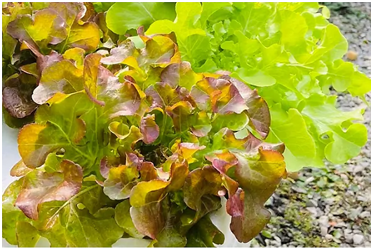

รูปที่ 2.6 กรีนโอ๊ค (Green Oak Lettuce) และ เรดโอ๊ค (Red Oak Lettuce)

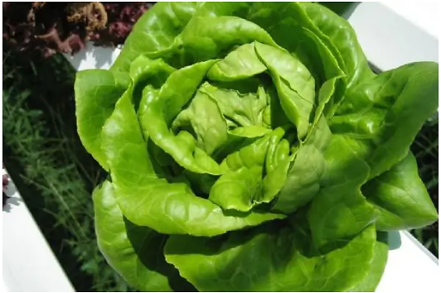

รูปที่ 2.7 บัตเตอร์เฮด (Butter Head Lettuce)

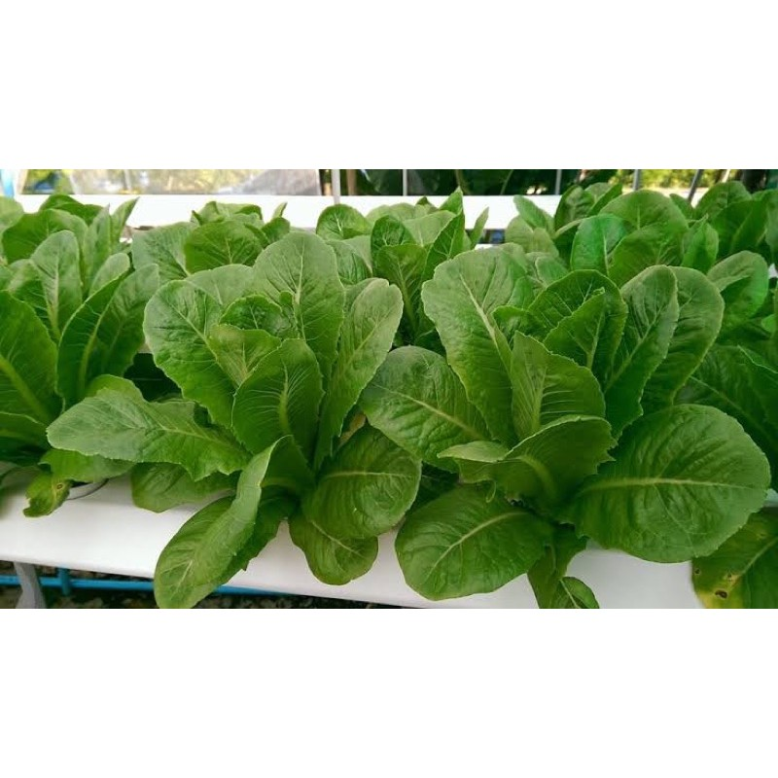

รูปที่ 2.8 ผักกรีนคอส (Green Cos Lettuce)

2.2.5 โหระพา (Thai basil) กะเพรา (Holy basil) และสะระแหน่ (Mint)
โหระพา กะเพรา และสะระแหน่ เป็นผักไทยที่สามารถเจริญเติบโตได้ดีด้วยระบบ ไฮโดรโปนิกส์ เพราะสามารถนำยอดมาปักชำได้ง่ายและให้ผลผลิตได้เร็วกว่าการเพาะด้วยเมล็ด แสดงได้ดังรูปที่ 2.9 - 2.11
2.2.6 ผักบุ้ง (Water Spinach)
ผักบุ้งสามารถปลูกได้ทั้งในระบบน้ำนิ่งและระบบ DFT (Deep Flow Technique) โดยการปลูกผักบุ้งควรเจาะรูบนภาชนะปลูกให้มีระยะห่างประมาณ 10 เซนติเมตร เนื่องจากลำต้นของผักบุ้งมีลักษณะเรียวยาว หากปลูกห่างกันมากเกินไป อาจทำให้ลำต้นล้มได้ง่าย ซึ่งการปลูกผักบุ้งด้วยระบบ ไฮโดรโปนิกส์ช่วยให้พืชเจริญเติบโตได้รวดเร็วกว่าการปลูกในดิน และยังสามารถควบคุมการให้น้ำและธาตุอาหารได้อย่างมีประสิทธิภาพ แสดงได้ดังรูปที่ 2.12
2.2.7 กวางตุ้งดอก (Flowering Chinese Cabbage)
กวางตุ้งดอกเป็นผักสวนครัวชนิดหนึ่งที่มีลักษณะเด่นคือลำต้นตั้งตรง ใบมีสีเขียว รูปร่างรีถึงรูปไข่ ขอบใบเรียบหรือหยักเล็กน้อย และมีดอกสีเหลืองขนาดเล็กบริเวณยอด ลำต้นและใบมีเนื้อสัมผัสกรอบนุ่ม รสชาติหวานเล็กน้อย นิยมนำมาประกอบอาหารประเภทผัด ต้ม หรือลวก ใช้ระยะเวลาในการปลูกประมาณ 30-45 วัน ขึ้นอยู่กับสายพันธุ์และสภาพแวดล้อม อุดมไปด้วยสารอาหารหลายชนิด
เช่น วิตามินเอ วิตามินซี แคลเซียม และกากใยอาหารที่ช่วยส่งเสริมระบบขับถ่าย รวมถึงช่วยบำรุงสายตาและเสริมสร้างภูมิคุ้มกันให้ร่างกาย สามารถปลูกด้วยระบบแบบน้ำนิ่ง (Static Solution Culture) หรือระบบ DFT (Deep Flow Technique) เนื่องจากเป็นผักที่เจริญเติบโตค่อนข้างเร็วและสามารถดูแลรักษาได้ง่าย โดยควรจัดให้ได้รับแสงแดดอย่างเพียงพอและควบคุมระดับสารละลายธาตุอาหารให้เหมาะสม เพื่อส่งเสริมการเจริญเติบโตและให้ผลผลิตที่มีคุณภาพ แสดงได้ดังรูปที่ 2.13
2.2.8 ผักชีไทย (Coriander)
ผักชีไทยเป็นผักสวนครัวชนิดหนึ่งที่มีลักษณะเด่นคือลำต้นขนาดเล็ก ตั้งตรง ใบมีสีเขียวและมีลักษณะหยักเป็นแฉก โดยใบส่วนล่างมีแฉกค่อนข้างกว้าง ส่วนใบที่อยู่บริเวณด้านบนมีแฉกเรียวเล็ก มีกลิ่นหอมเฉพาะตัวทั้งบริเวณใบ ลำต้น และราก นิยมนำมาใช้ประกอบอาหารและใช้ตกแต่งอาหารเพื่อเพิ่มกลิ่นหอมและรสชาติ ใช้ระยะเวลาในการปลูกประมาณ 30-45 วัน ขึ้นอยู่กับสายพันธุ์และสภาพแวดล้อม อุดมไปด้วยสารอาหารหลายชนิด เช่น วิตามินเอ วิตามินซี วิตามินเค และกากใยอาหารที่ช่วยส่งเสริมระบบขับถ่าย รวมถึงมีสารต้านอนุมูลอิสระที่เป็นประโยชน์ต่อร่างกาย สามารถปลูกด้วยระบบแบบน้ำนิ่ง (Static Solution Culture) หรือระบบ DFT (Deep Flow Technique) เนื่องจากสามารถควบคุมปริมาณน้ำและสารละลายธาตุอาหารให้เหมาะสมกับการเจริญเติบโตได้ โดยควรปลูกในบริเวณที่ได้รับแสงแดดอย่างเพียงพอ มีอากาศถ่ายเทสะดวก และหลีกเลี่ยงอุณหภูมิที่สูงเกินไป เนื่องจากอาจส่งผลให้ผักชีออกดอกก่อนกำหนดและทำให้คุณภาพของผลผลิตลดลง แสดงได้ดังรูปที่ 2.14
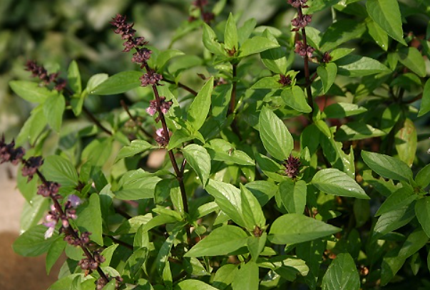

รูปที่ 2.9 โหระพา (Sweet Basil)

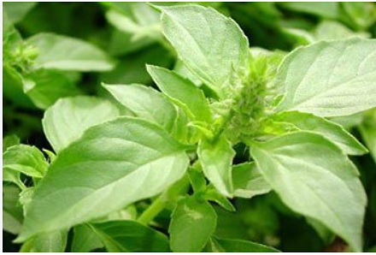

รูปที่ 2.10 กะเพรา (Sacred basil)

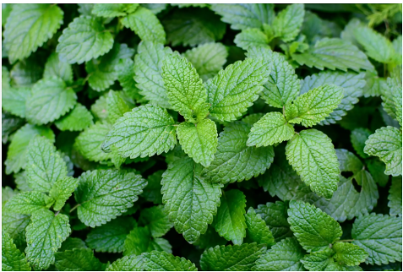

รูปที่ 2.11 สาระแหน่ (Mentha piperita)
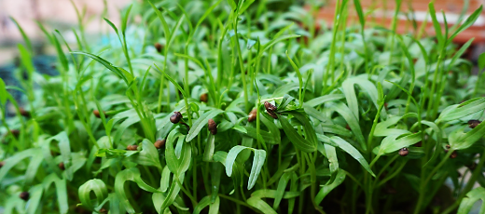

รูปที่ 2.12 ผักบุ้ง (Water spinach)

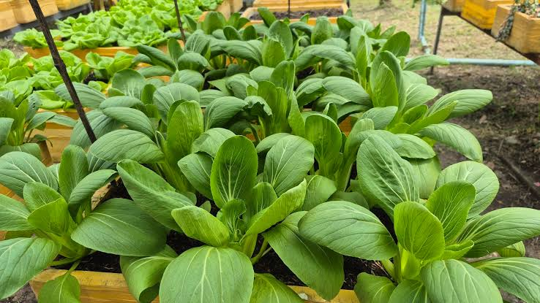

รูปที่ 2.13 ผักกวางตุ้งดอก (Flowering Chinese Cabbage)

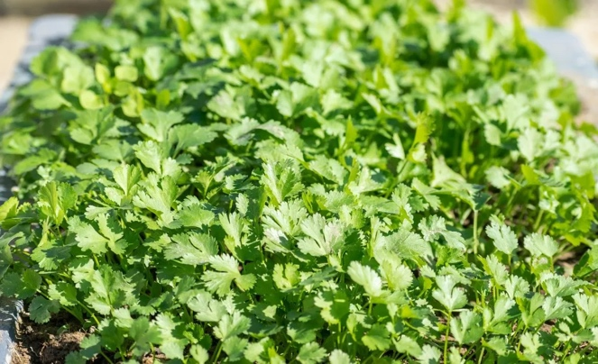

รูปที่ 2.14 ผักชี (Coriander)

2.3 ESP32 โมดูล [2, 28, 32]
ESP32 เป็นไมโครคอนโทรลเลอร์ที่รองรับการเชื่อมต่อ Wi-Fi และ Bluetooth Low Energy (BLE, BT 4.2 หรือ Bluetooth Smart) ผลิตโดยบริษัท Espressif Systems จากประเทศจีน โดยได้รับการพัฒนาขึ้นเพื่อแก้ไขข้อจำกัดของ ESP8266 เช่น จำนวนขา I/O และ Analog Input ที่ไม่เพียงพอ รวมถึงเพิ่มประสิทธิภาพของฮาร์ดแวร์ให้มีความเสถียรสูงขึ้น หลังจากบริษัท Espressif ได้เปิดตัว ESP8266 และได้รับความนิยมอย่างมาก จึงได้พัฒนาไอซีรุ่นใหม่ชื่อ ESP31B พร้อมกับชุดซอฟต์แวร์ ESP32 RTOS SDK แต่ภายหลังได้ยกเลิกและพัฒนาชุดใหม่ชื่อ ESP-IDF ก่อนจะเปิดตัว ESP32 อย่างเป็นทางการ พร้อมผลิตโมดูล ESP-WROOM-32 ออกมาใช้งาน
ESP32 ใช้ซีพียูสถาปัตยกรรม Tensilica LX6 แบบ Dual-Core ความถี่สัญญาณนาฬิกา 240 MHz มี RAM ภายในขนาด 512 KB และรองรับหน่วยความจำภายนอกสูงสุด 16 MB รองรับการเชื่อมต่อ Wi-Fi มาตรฐาน 802.11 b/g/n สามารถใช้งานได้ทั้งในโหมด Station, SoftAP และ Wi-Fi Direct นอกจากนี้ยังมี Bluetooth ในตัว รองรับทั้ง Bluetooth 2.0 และ Bluetooth 4.0 BLE ใช้แรงดันไฟฟ้าในการทำงาน 2.6–3.0 โวลต์ และสามารถทำงานได้ในช่วงอุณหภูมิ -40°C ถึง 125°C ESP32 ยังมีเซนเซอร์และวงจรเสริมภายในบอร์ด เช่น วงจรกรองสัญญาณรบกวนในวงจรขยายสัญญาณ เซนเซอร์แม่เหล็ก และเซนเซอร์สัมผัสแบบ Capacitive Touch รองรับ 10 ช่อง รวมถึงรองรับการเชื่อมต่อคริสตัล 32.768 kHz สำหรับวงจรนับเวลาโดยเฉพาะ ขาใช้งานต่าง ๆ ของ ESP32 ยังรองรับการเชื่อมต่อบัสหลายรูปแบบ แสดงได้ดังรูปที่ 2.15
ESP32 CP2102 (38 ขา) เป็นบอร์ดพัฒนาไมโครคอนโทรลเลอร์ที่รวมชิป ESP32 ของบริษัท Espressif Systems เข้ากับชิป CP2102 ซึ่งเป็น USB-to-Serial Converter จากบริษัท Silicon Labs เพื่อให้สามารถเชื่อมต่อกับคอมพิวเตอร์ผ่านพอร์ต USB ได้อย่างสะดวก โดยบอร์ดรุ่นนี้มีขาเชื่อมต่อทั้งหมด 38 ขา (Pins) สำหรับใช้งานร่วมกับอุปกรณ์ภายนอกหลากหลายประเภท
หลักการทำงานของ ESP32 CP2102 คือ ชิป CP2102 ทำหน้าที่แปลงสัญญาณจาก USB ซึ่งคอมพิวเตอร์ใช้ในการสื่อสาร ให้เป็นสัญญาณ UART ที่ ESP32 ใช้งาน ทำให้สามารถอัปโหลดโปรแกรมจากคอมพิวเตอร์ไปยังบอร์ด ESP32 ได้ง่ายผ่านสาย USB โดยจำเป็นต้องติดตั้งไดรเวอร์รองรับในระบบปฏิบัติการ เช่น Windows, macOS และ Linux ส่วน ESP32 ซึ่งเป็นชิปหลักของบอร์ด เป็น SoC (System-on-Chip) ที่ใช้หน่วยประมวลผลแบบ Dual-Core Xtensa LX6 สามารถทำงานได้ 2 คอร์ มีหน่วยความจำ Flash และ SRAM ภายใน รองรับการเชื่อมต่อ Wi-Fi มาตรฐาน 802.11 b/g/n และ Bluetooth 4.2 รวมถึง BLE (Bluetooth Low Energy) อีกทั้งยังรองรับโหมดประหยัดพลังงาน เช่น Deep Sleep และ Low Power Modes บอร์ดยังรองรับการเชื่อมต่อ I/O Interfaces หลายรูปแบบ เช่น ADC, DAC, SPI, I2C, UART และ PWM ทำให้สามารถนำไปใช้งานได้หลากหลาย เช่น การอ่านค่าจากเซนเซอร์ การควบคุมอุปกรณ์ เช่น Relay, LED และ Motor รวมถึงการสื่อสารกับอุปกรณ์อื่น ๆ
สำหรับบอร์ดแบบ 38 ขา จะมี GPIO ให้ใช้งานจำนวนมาก เช่น GPIO0 ถึง GPIO39 (บางขาอาจเป็นขาพิเศษสำหรับฟังก์ชันเฉพาะ) โดยรองรับแรงดันไฟฟ้า 3.3V สำหรับ I/O และรับไฟเลี้ยงจากพอร์ต USB ที่ระดับ 5V ก่อนลดลงเป็น 3.3V ผ่านวงจรจ่ายไฟภายในบอร์ด นอกจากนี้ยังสามารถจ่ายไฟผ่านขา Vin หรือขา 5V ได้อีกด้วย การใช้งานขาต่าง ๆ มีรายละเอียดดังนี้ (สามารถสรุปได้ดังรูปที่ 2.16 และแสดงไว้ในตารางที่ 2.1-2.5)
2.3.1 GPIOX
ย่อมาจาก General Purpose Input/Output เป็นพอร์ตที่สามารถกำหนดรูปแบบการทำงานได้ทั้งการรับข้อมูล (Input) และการส่งข้อมูล (Output) บนไมโครคอนโทรลเลอร์ GPIO Input Only หมายถึง โหมดการทำงานที่กำหนดให้ขานั้นทำหน้าที่เป็นอินพุตเพียงอย่างเดียว โดยสามารถรับข้อมูลจากอุปกรณ์ภายนอกได้ แต่ไม่สามารถส่งข้อมูลกลับออกไปได้
2.3.2 DAC_X (Digital-to-Analog Converter)
หมายถึง ขาที่ใช้ส่งสัญญาณแอนะล็อกที่ได้จากการแปลงสัญญาณดิจิทัล เช่น การแปลงค่าดิจิทัลจาก 0-255 ให้เป็นแรงดันไฟฟ้า 0-3.3 V
2.3.3 DEBUG JTAG for Debugging
JTAG (Joint Test Action Group) คือ อินเทอร์เฟซที่ใช้สำหรับการดีบัก (Debug) การตรวจสอบและควบคุมการทำงานของไมโครคอนโทรลเลอร์หรือชิปอย่างละเอียดเพื่อช่วยในการพัฒนาและแก้ไขโปรแกรม
2.3.4 FLASH External Flash Memory (SPI)
หมายถึง การเชื่อมต่อหน่วยความจำภายนอก เช่น Flash Memory ผ่านระบบสื่อสารแบบ SPI (Serial Peripheral Interface) เพื่อเพิ่มพื้นที่ในการจัดเก็บข้อมูล และช่วยให้ระบบทำงานได้รวดเร็วขึ้น
2.3.5 ADCX_CH (Analog-to-Digital Converter)
หมายถึง ช่องสัญญาณของวงจรแปลงสัญญาณแอนะล็อกเป็นดิจิทัล (ADC) ใช้สำหรับอ่านค่าจากอุปกรณ์แอนะล็อก เช่น เซนเซอร์วัดแรงดันไฟฟ้า อุณหภูมิ หรือความชื้น
2.3.6 TOUCHX (Touch Sensor Input Channel)
หมายถึง ช่องรับสัญญาณจากเซนเซอร์สัมผัส (Touch Sensor) ซึ่งพบได้ในบอร์ดบางรุ่น เช่น ESP32 ที่มีวงจรตรวจจับการสัมผัสแบบ Capacitive Touch ในตัว
2.3.7 OTHER (Other Related Functions)
หมายถึง ฟังก์ชันอื่น ๆ ที่เกี่ยวข้อง ซึ่งไม่อยู่ในหมวดหลัก เช่น ADC, DAC, GPIO, UART หรือ SPI แต่ยังมีความสำคัญต่อการใช้งานไมโครคอนโทรลเลอร์
2.3.8 SERIAL (Serial for Debug/Programming)
หมายถึง การใช้งานพอร์ต Serial หรือ UART สำหรับการดีบักและอัปโหลดโปรแกรม เช่น การแสดงข้อความจากไมโครคอนโทรลเลอร์มายังคอมพิวเตอร์เพื่อใช้ตรวจสอบและแก้ไขปัญหา เช่น คำสั่ง Serial.println() ใน Arduino
2.3.9 Programming
หมายถึง การใช้งานสำหรับอัปโหลดโปรแกรมลงบนบอร์ดไมโครคอนโทรลเลอร์ เช่น การอัปโหลดผ่านระบบ USB-to-Serial หรือ UART Bootloader เพื่อให้บอร์ดสามารถทำงานตามคำสั่งที่เขียนไว้ในโปรแกรมได้
2.3.10 ARDUINO (Arduino Related Functions)
หมายถึง ชุดฟังก์ชัน ไลบรารี หรือการตั้งค่าขา (Pin) ที่รองรับการพัฒนาโปรแกรมผ่านแพลตฟอร์ม Arduino ซึ่งช่วยให้การเขียนโปรแกรมและควบคุมอุปกรณ์ต่าง ๆ ทำได้ง่ายขึ้น
2.3.11 STRAP (Strapping Pin Functions)
หมายถึง ฟังก์ชันของขา Strapping Pin ซึ่งเป็นขาพิเศษบนไมโครคอนโทรลเลอร์ ใช้สำหรับกำหนดโหมดการทำงานของชิปในช่วงเริ่มต้นระบบ (Boot Time) เช่น การเลือกโหมดบูต หรือการตั้งค่าพื้นฐานของระบบ
2.3.12 RTC (RTC Power Domain – VDD3P3_RTC)
ย่อมาจาก Real-Time Clock คือ ระบบนาฬิกาเวลาจริงภายในไมโครคอนโทรลเลอร์ ทำหน้าที่เก็บข้อมูลเวลา เช่น ชั่วโมง นาที วินาที วัน เดือน และปี แม้อุปกรณ์จะอยู่ในโหมดประหยัดพลังงานหรือปิดการทำงานบางส่วน
RTC Power Domain คือ ส่วนของวงจรไฟฟ้าที่จ่ายพลังงานให้กับโมดูล RTC โดยเฉพาะ ส่วน VDD3P3_RTC คือ แหล่งจ่ายไฟ 3.3 โวลต์สำหรับวงจร RTC เพื่อให้สามารถทำงานต่อเนื่องได้ แม้ว่าวงจรหลักของระบบจะหยุดทำงาน
2.3.13 GND (Ground)
GND หรือ Ground คือ จุดอ้างอิงแรงดันไฟฟ้าศูนย์โวลต์ (0V) ของวงจรไฟฟ้า และเป็นเส้นทางกลับของกระแสไฟฟ้าจากโหลดกลับไปยังแหล่งจ่ายไฟ ซึ่งมีความสำคัญต่อการทำงานของวงจรทั้งหมด
2.3.14 PWD (Power Rails – 3V3 and 5V)
หมายถึง ขาสำหรับจ่ายไฟเลี้ยงแรงดัน 3.3 โวลต์ และ 5 โวลต์ ให้กับบอร์ดและอุปกรณ์ภายนอกในบางกรณีขาเหล่านี้อาจถูกใช้งานร่วมกับหน่วยความจำแฟลช(Flash Memory) จึงไม่สามารถนำมาใช้เป็นขา GPIO ปกติ (General Purpose Input/Output) ได้เนื่องจากถูกกำหนดให้เป็นขาจ่ายไฟโดยเฉพาะ
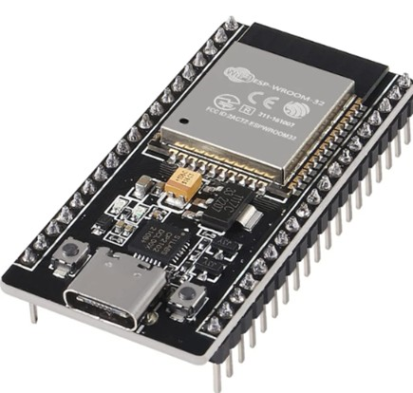
รูปที่ 2.15 บอร์ด ESP32 CP2102 38 ขา

ตารางที่ 2.1 ลักษณะหน้าที่ของขาแต่ละขาบนบอร์ด ESP32 NodeMCU 38 ขา (ESP-32 CP2102)

ขา (Pin) | หน้าที่หลัก | รายละเอียดเพิ่มเติม
3V3 | จ่ายแรงดัน 3.3 โวลต์ | ใช้จ่ายไฟให้กับเซนเซอร์หรืออุปกรณ์อื่น ๆ
GND | กราวด์ | ต่อกราวด์กับวงจรภายนอก
EN | Enable / Reset | ใช้สำหรับรีเซ็ตบอร์ด
GPIO0 | General Purpose I/O 0 | ใช้เป็น input/output ปกติ, ใช้เลือกโหมด boot
GPIO1 | UART0 TX | ส่งข้อมูล UART0
GPIO2 | General Purpose I/O 2 | GPIO ที่ใช้ทั่วไป
GPIO3 | UART0 RX | รับข้อมูล UART0
GPIO4 | General Purpose I/O 4 | GPIO ใช้ทั่วไป
GPIO5 | General Purpose I/O 5 | GPIO ใช้ทั่วไป
GPIO12 | HSPI MISO | ใช้ SPI, PWM, ADC ได้
GPIO13 | HSPI MOSI | ใช้ SPI, PWM, ADC ได้
GPIO14 | HSPI SCK | ใช้ SPI, PWM, ADC ได้
GPIO15 | HSPI CS | ใช้ SPI, PWM, ADC ได้
GPIO16 | General Purpose I/O 16 | ใช้ PWM, ADC ได้
GPIO17 | General Purpose I/O 17 | ใช้ PWM, ADC ได้
GPIO18 | VSPI SCK | SPI, PWM, ADC
GPIO19 | VSPI MISO | SPI, PWM, ADC
GPIO21 | I2C SDA | ใช้ I2C data line
GPIO22 | I2C SCL | ใช้ I2C clock line
GPIO23 | VSPI MOSI | SPI, PWM, ADC
GPIO25 | DAC1 / General Purpose I/O | Digital-to-Analog Converter output
GPIO26 | DAC2 / General Purpose I/O | Digital-to-Analog Converter output
GPIO27 | General Purpose I/O 27 | ใช้ PWM, ADC ได้
GPIO32 | ADC1 Channel 4 | Analog input
GPIO33 | ADC1 Channel 5 | Analog input
GPIO34 | ADC1 Channel 6 | Input only (no output)
GPIO35 | ADC1 Channel 7 | Input only (no output)
GPIO36 | ADC1 Channel 0 (Sensor VP) | Input only (no output)
Input only (no output) | ADC1 Channel 3 (Sensor VN) | Input only (no output)

ตารางที่ 2.2 บอร์ด ESP32 NodeMCU รองรับ UART จำนวน 3 ช่อง

UART | ใช้ขา (Default Pins) | รายละเอียดเพิ่มเติม
UART1 | TX: GPIO1, RX: GPIO3 | ใช้สำหรับการสื่อสารกับคอมพิวเตอร์ผ่าน USB (โปรแกรมลงบอร์ด)
UART2 | TX: GPIO10 (บางบอร์ดอาจเปลี่ยนได้), RX: GPIO9 (หรือ GPIO15) | ใช้สำหรับเชื่อมต่อกับอุปกรณ์ภายนอก (เปลี่ยนพินได้)
UART3 | TX: GPIO17, RX: GPIO16 | ใช้สำหรับเชื่อมต่อกับอุปกรณ์ภายนอก (เปลี่ยนพินได้)

ตารางที่ 2.3 บอร์ด ESP32 รองรับ SPI จำนวน 3 ช่องหลัก

SPI Channel | ชื่อช่อง | พิน Default | การใช้งานหลัก
SPI0 | SPI Flash Interface | SCK: GPIO6, MISO: GPIO7, MOSI: GPIO8, CS: GPIO5 | ใช้สำหรับควบคุมแฟลชหน่วยความจำภายในบอร์ด (ไม่แนะนำให้ใช้กับอุปกรณ์ภายนอก)
HSPI | SPI1 | SCK: GPIO14, MISO: GPIO12, MOSI: GPIO13, CS: GPIO15 | ใช้งานทั่วไปสำหรับอุปกรณ์ภายนอก เช่น เซนเซอร์, หน้าจอ, อุปกรณ์ SPI ต่างๆ
VSPI | SPI2 | SCK: GPIO18, MISO: GPIO19, MOSI: GPIO23, CS: GPIO5 | SCK: GPIO18, MISO: GPIO19, MOSI: GPIO23, CS: GPIO5

ตารางที่ 2.4 บอร์ด ESP32 รองรับ I²C จำนวน 2 ช่อง

I²C channel | ชื่อช่อง | พิม Default | การใช้งาน
I²C0 | I²C Channel 0 | SDA: GPIO21, SCL: GPIO22 | ใช้สำหรับเชื่อมต่อกับอุปกรณ์ I²C
I²C1 | I²C Channel 1 | SDA: GPIO16, SCL: GPIO17 | ใช้สำหรับเชื่อมต่อกับอุปกรณ์ I²C

ตารางที่ 2.5 บอร์ด ESP32 รองรับ ADC (Analog-to-Digital Converter) จำนวน 18 ช่อง
โดยแบ่งเป็น 2 กลุ่มหลัก ได้แก่ ADC1 (รองรับ Channel 0 ถึง Channel 7) และ ADC2 (รองรับ 10 Channel 8 ถึง Channel 15)

ADC Channel | ขาพิน (GPIO) | รายละเอียดเพิ่มเติม
ADC1 Channel 0 | GPIO36 (VP) | รับค่าแอนะล็อกแปลงเป็นดิจิตอล
ADC1 Channel 1 | GPIO37 (VN) | รับค่าแอนะล็อกแปลงเป็นดิจิตอล
ADC1 Channel 2 | GPIO34 | รับค่าแอนะล็อกแปลงเป็นดิจิตอล
ADC1 Channel 3 | GPIO35 | รับค่าแอนะล็อกแปลงเป็นดิจิตอล
ADC1 Channel 4 | GPIO32 | รับค่าแอนะล็อกแปลงเป็นดิจิตอล
ADC1 Channel 5 | GPIO33 | รับค่าแอนะล็อกแปลงเป็นดิจิตอล
ADC1 Channel 6 | GPIO25 | รับค่าแอนะล็อกแปลงเป็นดิจิตอล
ADC1 Channel 7 | GPIO26 | รับค่าแอนะล็อกแปลงเป็นดิจิตอล
ADC1 Channel 8 | GPIO14 | รับค่าแอนะล็อกแปลงเป็นดิจิตอล
ADC1 Channel 9 | GPIO12 | รับค่าแอนะล็อกแปลงเป็นดิจิตอล
ADC1 Channel 10 | GPIO13 | รับค่าแอนะล็อกแปลงเป็นดิจิตอล
ADC1 Channel 11 | GPIO15 | รับค่าแอนะล็อกแปลงเป็นดิจิตอล
ADC1 Channel 12 | GPIO2 | รับค่าแอนะล็อกแปลงเป็นดิจิตอล
ADC1 Channel 13 | GPIO0 | รับค่าแอนะล็อกแปลงเป็นดิจิตอล
ADC1 Channel 14 | GPIO4 | รับค่าแอนะล็อกแปลงเป็นดิจิตอล
ADC1 Channel 15 | GPIO5 | รับค่าแอนะล็อกแปลงเป็นดิจิตอล

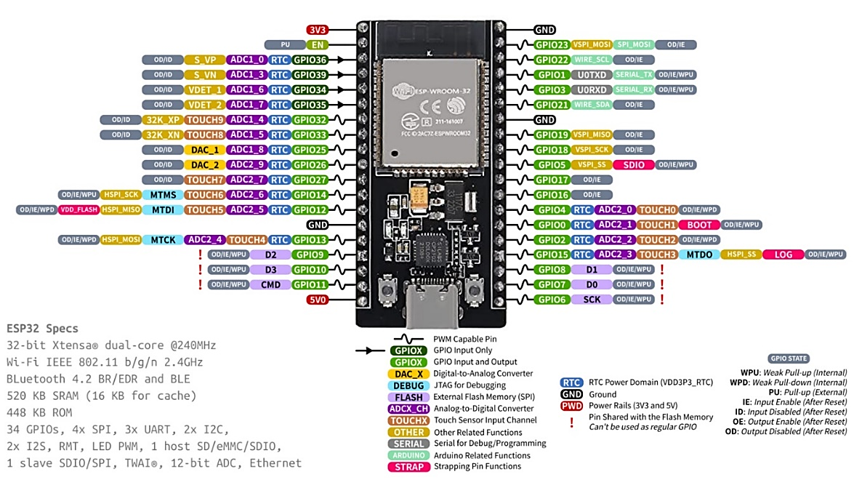
รูปที่ 2.16 แสดงขาของบอร์ด Esp-32 รุ่น Cp 2102 38 ขา

นอกจากนี้บอร์ด ESP32 ยังมีฟังก์ชันด้านความปลอดภัยที่ครอบคลุมและทันสมัยเพื่อช่วยปกป้องข้อมูลและระบบได้อย่างมีประสิทธิภาพ โดยฟังก์ชันด้านความปลอดภัยหลัก ๆ ของ ESP32 ได้แก่
(ก) Secure Boot
  - ตรวจสอบความถูกต้องของเฟิร์มแวร์ก่อนเริ่มทำงาน
  - ป้องกันการรันโค้ดที่ไม่ได้รับอนุญาตหรือถูกแก้ไข
(ข) Flash Encryption
(1) เข้ารหัสข้อมูลที่เก็บในแฟลช เพื่อป้องกันการดึงข้อมูลโดยไม่ได้รับอนุญาต
(2) ข้อมูลในแฟลชจะถูกเข้ารหัสแบบอัตโนมัติและถอดรหัสเมื่อรันจริง
(ค) Hardware Cryptographic Accelerators
(1) รองรับการเร่งความเร็วของอัลกอริทึมเข้ารหัส เช่น AES, SHA-2, RSA, ECC
(2) ช่วยให้การเข้ารหัส/ถอดรหัสรวดเร็วและประหยัดพลังงาน
(ง) Digital Signature (ECDSA)
(1) รองรับการสร้างและตรวจสอบลายเซ็นดิจิทัล เพื่อยืนยันความถูกต้องของข้อมูลและซอฟต์แวร์
(จ) Random Number Generator (RNG)
- ฮาร์ดแวร์สร้างเลขสุ่มที่มีคุณภาพสูง เพื่อใช้ในการเข้ารหัสและฟังก์ชันความปลอดภัยอื่น ๆ
(ฉ) Flash Protection
- การป้องกันการเขียนทับแฟลชหรืออ่านข้อมูลจากภายนอกโดยไม่ได้รับอนุญาต
(ช) JTAG Security
- สามารถปิดหรือจำกัดการเข้าถึง JTAG เพื่อป้องกันการดีบักหรือเข้าถึงหน่วยความจำโดยไม่ได้รับอนุญาต
(ซ) Wi-Fi & Bluetooth Security
  - รองรับโปรโตคอลความปลอดภัย เช่น WPA2, WPA3 สำหรับ Wi-Fi
  - การเข้ารหัสข้อมูลและการจับคู่ (pairing) แบบปลอดภัยสำหรับ Bluetooth

2.4 การใช้ Wi-Fi สำหรับบอร์ด ESP32 [1, 2]
ESP32 รองรับการเชื่อมต่อ Wi-Fi บนย่านความถี่ 2.4 GHz และรองรับมาตรฐาน Wi-Fi 802.11 b/g/n โดยมีอัตราการรับส่งข้อมูลสูงสุดถึง 150 Mbps อีกทั้งยังสามารถปรับกำลังส่งสัญญาณได้สูงสุดถึง 20.5 dBm เพื่อให้เหมาะสมกับสภาพแวดล้อมการใช้งาน ESP32 ถูกออกแบบมาให้รองรับการใช้พลังงานต่ำ ช่วยลดการใช้กระแสไฟฟ้า แม้ว่าการใช้งาน Wi-Fi จะเป็นส่วนที่ใช้พลังงานค่อนข้างสูงก็ตาม จึงเหมาะสำหรับงานที่ต้องการทั้งการสื่อสารไร้สายและการประหยัดพลังงาน หนึ่งในคุณสมบัติเด่นของ Wi-Fi บน ESP32 คือ “Antenna Diversity” หรือความหลากหลายของเสาอากาศ ซึ่งช่วยให้สามารถใช้ขา GPIO บางส่วนควบคุมสวิตช์ RF ภายนอกที่เชื่อมต่อกับเสาอากาศหลายตัวได้ระบบจะเลือกใช้งานเสาอากาศที่ให้คุณภาพสัญญาณดีที่สุดและสามารถสลับเสาอากาศได้อัตโนมัติเมื่อสภาพสัญญาณเปลี่ยนแปลง ESP32 สามารถทำงานในโหมด Wi-Fi ได้ 2 รูปแบบหลัก ได้แก่ โหมดสถานี (Station Mode: STA) และโหมดจุดกระจายสัญญาณ (Access Point Mode: AP) ในโหมดสถานี (STA) หรือ Station Mode นั้น ESP32 จะทำหน้าที่เป็นอุปกรณ์รับสัญญาณ Wi-Fi หรือไคลเอนต์ (Client) โดยเชื่อมต่อเข้ากับเครือข่าย Wi-Fi ที่มีอยู่แล้ว เช่น การเชื่อมต่อกับเราเตอร์ภายในบ้านหรือสำนักงาน เพื่อรับส่งข้อมูลผ่านเครือข่ายอินเทอร์เน็ต แสดงได้ดังรูปที่ 2.17
ในโหมดสถานี (STA) นั้น ESP32 จำเป็นต้องทราบชื่อเครือข่าย (SSID) และรหัสผ่าน เพื่อใช้เชื่อมต่อกับเครือข่าย Wi-Fi ที่ต้องการ หากเป็นเครือข่ายที่ไม่ตั้งรหัสผ่าน ก็สามารถเชื่อมต่อได้โดยไม่ต้องใช้รหัสผ่าน เมื่อเชื่อมต่อสำเร็จ ESP32 จะได้รับหมายเลข IP Address จากเซิร์ฟเวอร์ DHCP ของเราเตอร์โดยอัตโนมัติ ทำให้สามารถสื่อสารและรับส่งข้อมูลผ่านเครือข่ายได้ นอกจากนี้ยังสามารถกำหนด IP Address แบบคงที่ (Static IP) ให้กับ ESP32 ได้ ซึ่งเหมาะสำหรับการใช้งานเป็น Web Server เนื่องจากช่วยป้องกันปัญหาการเปลี่ยนแปลง IP Address ที่อาจส่งผลต่อการเชื่อมต่อของอุปกรณ์อื่น อีกโหมดหนึ่งคือ โหมดจุดเชื่อมต่อแบบซอฟต์ (Soft Access Point: AP) ซึ่ง ESP32 จะทำหน้าที่เป็นตัวกระจายสัญญาณ Wi-Fi ให้กับอุปกรณ์ภายนอก เช่น คอมพิวเตอร์ โทรศัพท์มือถือ แท็บเล็ต อุปกรณ์ IoT หรือแม้แต่ ESP32 อีกตัวที่ตั้งค่าเป็นโหมด STA ในโหมด AP นี้ ESP32 สามารถรองรับการเชื่อมต่ออุปกรณ์ภายนอกได้สูงสุดประมาณ 5 เครื่อง โดยมี IP Address เริ่มต้นคือ 192.168.4.1 และมีระบบ DHCP สำหรับแจก IP Address ให้กับอุปกรณ์ที่เชื่อมต่อเข้ามา ซึ่งสามารถเปลี่ยนค่าเริ่มต้นนี้ได้หากเกิดความขัดแย้งกับเครือข่ายอื่น ข้อดีของโหมดนี้คือ ESP32 สามารถสร้างเครือข่าย Wi-Fi ของตัวเองได้โดยไม่ต้องพึ่งพาเครือข่าย Wi-Fi ภายนอก ผู้ใช้งานสามารถกำหนดชื่อเครือข่าย (SSID) และตั้งรหัสผ่านเพื่อเพิ่มความปลอดภัยได้ อย่างไรก็ตาม โหมดนี้เรียกว่า “Soft Access Point” เนื่องจาก ESP32 ไม่ได้เชื่อมต่อกับอินเทอร์เน็ตโดยตรง หรือไม่มีการเชื่อมต่อแบบมีสายไปยังเครือข่ายภายนอก จึงเหมาะสำหรับการสื่อสารภายในระบบหรือการควบคุมอุปกรณ์เฉพาะจุดมากกว่าใช้งานอินเทอร์เน็ตทั่วไป
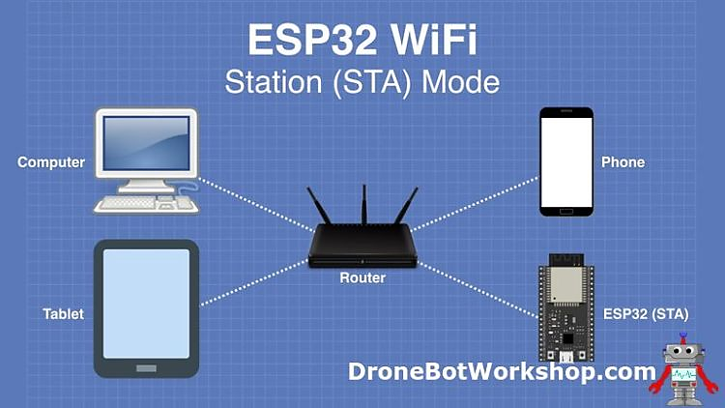

รูปที่ 2.17 หลักการทำงาน ไคลเอนต์ Wi-Fi

2.5 ESP32 NodeMCU Screw Shield บอร์ดขยายขา [13]
ESP32 NodeMCU Screw Shield เป็นบอร์ดขยายสำหรับ ESP32 NodeMCU ที่ช่วยให้การเชื่อมต่อสายไฟและอุปกรณ์ภายนอกทำได้สะดวก ปลอดภัย และมีความมั่นคงมากยิ่งขึ้น โดยใช้ระบบ Screw Terminal หรือขั้วต่อแบบสกรูแทนการบัดกรี ทำให้สามารถเชื่อมต่อกับอุปกรณ์ต่าง ๆ ได้ง่าย เช่น เซนเซอร์ โมดูลเสริม และสายไฟสำหรับงานควบคุมระบบต่างๆบอร์ดขยายชนิดนี้เหมาะสำหรับงานที่ต้องการความเป็นระเบียบในการเดินสาย และลดความยุ่งยากในการติดตั้ง โดยมีคุณสมบัติหลักดังนี้ (แสดงได้ดังรูปที่ 2.18)
- การเชื่อมต่อที่สะดวก
บอร์ดมีขั้วต่อแบบสกรู (Screw Terminal) สำหรับเชื่อมต่อสายไฟและอุปกรณ์ภายนอก ช่วยลดความจำเป็นในการบัดกรี ทำให้ติดตั้งและถอดเปลี่ยนอุปกรณ์ได้ง่ายขึ้น
- รองรับการเชื่อมต่อหลายรูปแบบ
รองรับพอร์ตการเชื่อมต่อหลากหลายประเภท เช่น GPIO, VCC, GND, RX/TX และสัญญาณควบคุมอื่น ๆ ที่สามารถใช้งานร่วมกับอุปกรณ์เสริมต่าง ๆ ได้อย่างสะดวก
- การขยายพอร์ตการใช้งาน
ช่วยเพิ่มความสะดวกในการเข้าถึงขา GPIO และพอร์ตต่าง ๆ ของ ESP32 ทำให้สามารถใช้งานหลายอุปกรณ์พร้อมกันได้ เหมาะสำหรับโครงงานที่ต้องใช้พอร์ตจำนวนมาก
- ความมั่นคงและปลอดภัยในการเชื่อมต่อ
บอร์ดถูกออกแบบให้รองรับการเชื่อมต่อที่แน่นหนา ลดปัญหาสายหลุดหรือการสัมผัสที่ไม่สมบูรณ์ ซึ่งช่วยเพิ่มความเสถียรในการทำงานของระบบ
- ลดปัญหาการหลุดของสายไฟ
การใช้ขั้วต่อแบบสกรูช่วยให้สายไฟยึดติดแน่นกับบอร์ด ลดโอกาสการหลุดระหว่างการใช้งาน และเหมาะสำหรับระบบที่ต้องทำงานต่อเนื่องเป็นเวลานาน

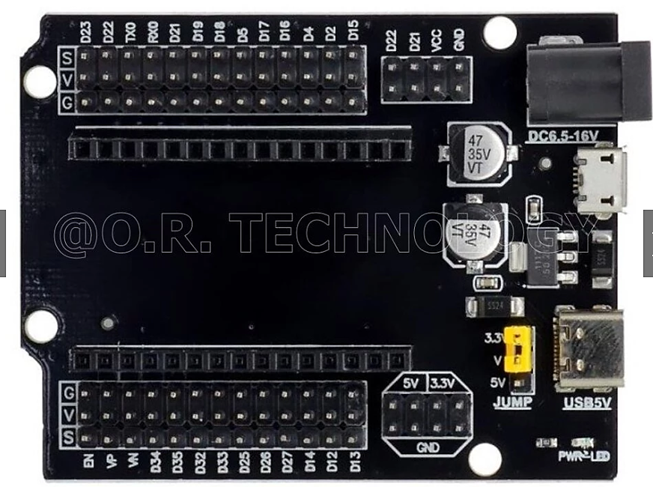
รูปที่ 2.18 ESP32 NodeMCU Screw Shield บอร์ดขยายขา

2.6 Step Down 12V to 5V DC [20]
Step Down 12V to 5V DC เป็นอุปกรณ์สำหรับลดแรงดันไฟฟ้ากระแสตรง (DC) จากระดับแรงดันสูงให้ต่ำลง โดยใช้หลักการทำงานแบบ Step-Down หรือที่เรียกว่า Buck Converter (บัคคอนเวอร์เตอร์) ซึ่งนิยมใช้ในงานอิเล็กทรอนิกส์และระบบควบคุมต่าง ๆ ที่ต้องการแปลงแรงดันไฟฟ้าให้เหมาะสมกับอุปกรณ์ ซึ่งอุปกรณ์นี้ใช้หลักการสวิตชิ่งร่วมกับตัวเหนี่ยวนำ (Inductor: L) ในการลดแรงดันไฟฟ้า ทำให้เกิดการสูญเสียพลังงานต่ำและมีความร้อนน้อยกว่าการลดแรงดันแบบ Linear Regulator เช่น IC ตระกูล 78xx หรือ LM317 ซึ่งใช้หลักการลดทอนแรงดันโดยตรงและมักเกิดความร้อนสูง เมื่อวงจร Buck Converter ลดแรงดันไฟฟ้าลง จะทำให้กระแสไฟฟ้าด้าน Output เพิ่มขึ้นตามหลักการอนุรักษ์พลังงาน จึงเหมาะสำหรับอุปกรณ์ที่ต้องการแรงดันต่ำแต่ใช้กระแสสูง เช่น ไมโครคอนโทรลเลอร์ เซนเซอร์ หรือโมดูลควบคุมต่าง ๆ นอกจากนี้ยังมีวงจรอีกประเภทหนึ่งคือ DC to DC Converter แบบ Step-Up หรือที่เรียกว่า Boost Converter ซึ่งทำหน้าที่เพิ่มแรงดันไฟฟ้ากระแสตรงจากระดับต่ำให้สูงขึ้น โดยหลักการทำงานคือใช้กระแสไฟฟ้าด้าน Input แลกกับแรงดันไฟฟ้าด้าน Output ดังนั้นเมื่อแรงดัน Output สูงขึ้น กระแสไฟฟ้าจะลดลงตามไปด้วย วงจรเพิ่มแรงดันแบบปรับค่าได้ (Adjustable Boost Converter) จะระบุค่ากระแสสูงสุดที่ด้าน Input ซึ่งผู้ใช้งานต้องพิจารณาให้เหมาะสมกับโหลดที่นำไปใช้งาน แสดงได้ดังรูปที่ 2.19

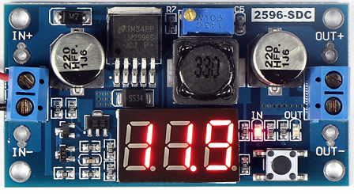
รูปที่ 2.19 Step down 12V to 5 VDC

2.7 เซนเซอร์วัดความชื้นและอุณหภูมิ (Humidity & Temperature Sensor) [4]
เซนเซอร์วัดความชื้นและอุณหภูมิ (Humidity & Temperature Sensor) เป็นอุปกรณ์ที่ใช้สำหรับตรวจวัดค่าความชื้นสัมพัทธ์และอุณหภูมิของอากาศ เพื่อนำข้อมูลที่ได้ไปใช้ในงานต่าง ๆ เช่น การบันทึกข้อมูลอุณหภูมิและความชื้นภายในห้อง การควบคุมสภาพแวดล้อมภายในโรงเรือนเพาะชำ โรงเรือนปลูกผัก หรือระบบอัตโนมัติอื่น ๆ ที่ต้องการควบคุมสภาพอากาศอย่างเหมาะสม
เซนเซอร์รุ่น DHT11 เป็นเซนเซอร์ที่นิยมใช้ในการวัดอุณหภูมิและความชื้น สามารถแสดงค่าอุณหภูมิได้ทั้งหน่วยองศาเซลเซียส (°C) และองศาฟาเรนไฮต์ (F) รวมถึงสามารถวัดค่าความชื้นสัมพัทธ์ในอากาศได้ในตัวเดียวกัน มีความแม่นยำและความสะดวกในการใช้งานมากกว่าเซนเซอร์ประเภทเทอร์มิสเตอร์ เช่น NTC หรือ PTC เนื่องจากให้สัญญาณเอาต์พุตออกมาในรูปแบบดิจิทัล (Digital Output) ทำให้สามารถนำไปเชื่อมต่อกับไมโครคอนโทรลเลอร์ เช่น ESP32 หรือ Arduino ได้โดยตรง และลดความคลาดเคลื่อนจากการแปลงสัญญาณแบบแอนะล็อก เซนเซอร์ชนิดนี้เหมาะสำหรับการวัดอุณหภูมิอากาศโดยรอบ และใช้ในงานควบคุมระบบอัตโนมัติที่เกี่ยวข้องกับสภาพแวดล้อม โดยรูปร่างและลักษณะของเซนเซอร์ DHT11 แสดงได้ดังรูปที่ 2.20
คุณสมบัติของเซนเซอร์วัดความชื้นและอุณหภูมิ รุ่น DHT11 ดังนี้
- ย่านการวัดความชื้น
สามารถวัดความชื้นสัมพัทธ์ได้ในช่วง 20–90% RH โดยมีค่าความแม่นยำ ±5% RH และมีความละเอียดในการวัด 1% RH พร้อมแสดงผลในรูปแบบ 8 บิต
- ย่านการวัดอุณหภูมิ
สามารถวัดอุณหภูมิได้ในช่วง 0–50 องศาเซลเซียส โดยมีค่าความแม่นยำ ±2 องศาเซลเซียส และมีความละเอียดในการวัด 1 องศาเซลเซียส พร้อมแสดงผลในรูปแบบ 8 บิต
- จำนวนขาและการใช้งาน
DHT11 มีขาใช้งานทั้งหมด 4 ขา รายละเอียดดังนี้
- ขา 1 : VCC หรือไฟบวก ใช้แรงดันไฟเลี้ยง 3–5.5 โวลต์
- ขา 2 : DATA สำหรับส่งข้อมูล
- ขา 3 : ไม่ได้ใช้งาน (NC)
(4) ขา 4 : GND หรือกราวด์
(ง) การใช้กระแสไฟฟ้า
ขณะทำการวัดค่า เซนเซอร์ DHT11 ใช้กระแสไฟฟ้าประมาณ 0.5–2.5 mA
(จ) การส่งข้อมูล
เซนเซอร์สามารถส่งข้อมูลได้ทุก ๆ 1 วินาที ทำให้เหมาะสำหรับการตรวจวัดสภาพแวดล้อมแบบต่อเนื่อง
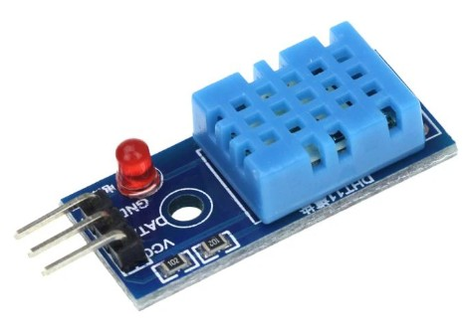
รูปที่ 2.20 DHT11 Module โมดูลวัดอุณหภูมิและความชื้น

2.8 สวิตชิ่งและพาวเวอร์ซัพพลาย (Switching Power Supply) [12, 21]
สวิตชิ่งพาวเวอร์ซัพพลาย (Switching Power Supply) เป็นอุปกรณ์ที่ใช้สำหรับแปลงและควบคุมแรงดันไฟฟ้าให้เหมาะสมกับการใช้งานของอุปกรณ์อิเล็กทรอนิกส์ โดยมีจุดเด่นคือประสิทธิภาพสูง สูญเสียพลังงานน้อย และเกิดความร้อนต่ำกว่าระบบจ่ายไฟแบบเชิงเส้น (Linear Power Supply)
หลักการทำงานของสวิตชิ่งพาวเวอร์ซัพพลายจะอาศัยการเปิด-ปิดสวิตช์อิเล็กทรอนิกส์ด้วยความถี่สูง เพื่อควบคุมการส่งพลังงานไฟฟ้าไปยังโหลด จากนั้นจึงใช้วงจรกรองและวงจรควบคุมแรงดันเพื่อให้ได้แรงดันเอาต์พุตที่คงที่และเหมาะสมต่อการใช้งานโดยทั่วไป สวิตชิ่งพาวเวอร์ซัพพลายจะมีองค์ประกอบพื้นฐานที่คล้ายกันและไม่ซับซ้อนมากนัก ส่วนสำคัญที่สุดคือวงจรคอนเวอร์เตอร์ (Converter) ซึ่งทำหน้าที่ทั้งลดหรือเพิ่มแรงดันไฟฟ้า และควบคุมแรงดันเอาต์พุตให้มีความเสถียร องค์ประกอบต่าง ๆ ภายในระบบจะทำงานตามลำดับ ตั้งแต่การรับแรงดันไฟฟ้า การแปลงแรงดัน การกรองสัญญาณรบกวน และการควบคุมแรงดันเอาต์พุต เพื่อให้สามารถจ่ายไฟได้อย่างมีประสิทธิภาพ แสดงได้ดังรูปที่ 2.21
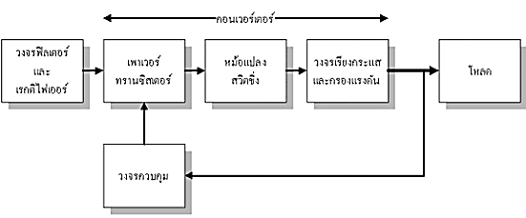
รูปที่ 2.21 องค์ประกอบพื้นฐานของสวิตชิ่งเพาเวอร์ซัพพลาย

แรงดันไฟฟ้าสลับ (AC) จะถูกส่งเข้าสู่วงจรฟิลเตอร์ (Filter Circuit) เพื่อกรองสัญญาณรบกวน จากนั้นจะถูกแปลงเป็นไฟฟ้ากระแสตรงแรงดันสูง (High DC Voltage) ด้วยวงจรเรกติไฟเออร์ (Rectifier Circuit) หลังจากนั้น พาวเวอร์ทรานซิสเตอร์จะทำหน้าที่เป็นพาวเวอร์คอนเวอร์เตอร์ โดยการตัดต่อแรงดันไฟฟ้าเป็นช่วง ๆ ที่ความถี่ประมาณ 20-200 กิโลเฮิรตซ์ ก่อนส่งต่อไปยังหม้อแปลงสวิตชิ่ง (Switching Transformer) เพื่อทำการลดแรงดันไฟฟ้าให้เหมาะสมกับการใช้งานเอาต์พุตจากหม้อแปลงจะถูกส่งไปยังวงจรเรียงกระแสและวงจรกรองแรงดัน เพื่อให้ได้แรงดันไฟฟ้ากระแสตรงที่เรียบและคงที่ การควบคุมแรงดันเอาต์พุตให้คงที่ทำได้โดยใช้ระบบป้อนกลับ (Feedback System) ซึ่งจะส่งค่าของแรงดันเอาต์พุตกลับมายังวงจรควบคุม เพื่อปรับการนำกระแสของพาวเวอร์ทรานซิสเตอร์ให้มากขึ้นหรือน้อยลงตามการเปลี่ยนแปลงของแรงดัน ส่งผลให้แรงดันเอาต์พุตมีความเสถียรและคงที่ โดยสวิตชิ่ง พาวเวอร์ซัพพลาย ประกอบด้วย 3 วงจรหลัก ดังนี้
- วงจรฟิลเตอร์และเรกติไฟเออร์
ทำหน้าที่กรองสัญญาณรบกวนและแปลงแรงดันไฟฟ้าสลับ (AC) ให้เป็นแรงดันไฟฟ้ากระแสตรง (DC)
- วงจรคอนเวอร์เตอร์
ทำหน้าที่แปลงไฟฟ้ากระแสตรงให้เป็นไฟฟ้ากระแสสลับความถี่สูง และแปลงกลับเป็นไฟฟ้ากระแสตรงแรงดันต่ำตามที่ต้องการ
- วงจรควบคุม
ทำหน้าที่ควบคุมการทำงานของวงจรคอนเวอร์เตอร์ เพื่อให้ได้แรงดันเอาต์พุตที่เหมาะสมและคงที่ตามความต้องการของระบบ
2.8.1 วงจรฟิลเตอร์ (Filter Circuit) และเรกติไฟเออร์ (Rectifier Circuits)
วงจรฟิลเตอร์และเรกติไฟเออร์ทำหน้าที่ แปลงแรงดันไฟฟ้าสลับให้เป็นไฟฟ้ากระแสตรง โดยเริ่มจากการกรองสัญญาณรบกวนที่ไม่ต้องการออกจากระบบก่อนเข้าสู่กระบวนการแปลงแรงดัน โดยวงจรกรองความถี่ (Filter Circuit) เป็นวงจรที่ยอมให้สัญญาณไฟฟ้าบางช่วงความถี่ผ่านได้เท่านั้น ส่วนความถี่อื่นจะถูกลดทอนหรือตัดออก เพื่อให้ได้สัญญาณที่เหมาะสมต่อการใช้งาน แบ่งออกเป็น 4 ประเภท ได้แก่
- วงจรกรองความถี่ต่ำผ่าน (Low Pass Filter Circuit: LPF)
- วงจรกรองความถี่สูงผ่าน (High Pass Filter Circuit: HPF)
- วงจรกรองสัญญาณช่วงความถี่ (Band Pass Filter Circuit: BPF)
- วงจรลดทอนสัญญาณช่วงความถี่ (Band Reject Filter Circuit: BRF)
สำหรับวงจรเรียงกระแส (Rectifier Circuits) คือ วงจรที่ทำหน้าที่แปลงไฟฟ้ากระแสสลับ (Alternating Current: AC) ให้เป็นไฟฟ้ากระแสตรง (Direct Current: DC) หรือเรียกว่า การแปลง AC เป็น DC อุปกรณ์หลักที่ใช้ในการแปลงกระแสไฟฟ้าคือไดโอด (Diode) ซึ่งทำหน้าที่ควบคุมทิศทางการไหลของกระแสไฟฟ้า โดยยอมให้กระแสไหลผ่านได้เพียงทิศทางเดียว วงจรเรียงกระแสจะใช้ไดโอดในการเปลี่ยนกระแสสลับที่มีทั้งคลื่นด้านบวกและด้านลบ ให้กลายเป็นกระแสตรงที่มีเพียงคลื่นด้านเดียว อาจเป็นด้านบวกหรือด้านลบ ขึ้นอยู่กับรูปแบบของวงจรที่ออกแบบไว้การเรียงกระแสมีหลายรูปแบบ เช่น แบบครึ่งคลื่น (Half-Wave Rectifier) และแบบเต็มคลื่น (Full-Wave Rectifier) ซึ่งแต่ละแบบมีประสิทธิภาพในการแปลงแรงดันแตกต่างกัน
2.8.2 ฟลายแบคคอนเวอร์เตอร์ (Flyback Converter)
ฟลายแบคคอนเวอร์เตอร์ (Flyback Converter) เป็นวงจรแปลงพลังงานไฟฟ้าที่นิยมใช้ในสวิตชิ่งพาวเวอร์ซัพพลาย โดยทำหน้าที่ลดหรือเพิ่มแรงดันไฟฟ้าตามความต้องการของระบบ ผ่านการเก็บและถ่ายเทพลังงานด้วยหม้อแปลงความถี่สูง ในวงจรนี้ พาวเวอร์ทรานซิสเตอร์ Q1 ทำหน้าที่เสมือนสวิตช์ควบคุมการไหลของกระแสไฟฟ้า โดยจะนำกระแสตามสัญญาณพัลส์สี่เหลี่ยมที่ป้อนเข้าทางขาเบส เมื่อ Q1 นำกระแส ไดโอด D1 จะอยู่ในสภาวะไบอัสกลับ (Reverse Bias) จึงไม่มีกระแสไหลผ่าน ส่งผลให้พลังงานถูกสะสมไว้ที่ขดลวดปฐมภูมิของหม้อแปลง T1 ในรูปของสนามแม่เหล็ก เมื่อ Q1 หยุดนำกระแส สนามแม่เหล็กในหม้อแปลง T1 จะยุบตัว ทำให้เกิดการกลับขั้วของแรงดันไฟฟ้าที่ขดลวดปฐมภูมิและขดลวดทุติยภูมิ ส่งผลให้ไดโอด D1 อยู่ในสภาวะไบอัสตรง (Forward Bias) และนำกระแสได้ พลังงานที่สะสมไว้ในขดลวดปฐมภูมิจะถูกถ่ายเทไปยังขดลวดทุติยภูมิ จากนั้นกระแสไฟฟ้าจะไหลผ่านไดโอด D1 ไปยังตัวเก็บประจุเอาต์พุต (Co) และโหลด ทำให้ได้แรงดันไฟฟ้ากระแสตรงที่ปลายทาง ค่าของแรงดันเอาต์พุตของคอนเวอร์เตอร์จะขึ้นอยู่กับหลายปัจจัย ได้แก่ ความถี่การทำงานของ Q1 ช่วงเวลาการนำกระแสของ Q1 อัตราส่วนจำนวนรอบของหม้อแปลง และค่าแรงดันไฟฟ้าด้านอินพุต แสดงได้ดังรูปที่ 2.22
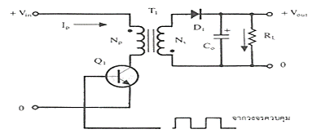
รูปที่ 2.22 วงจรพื้นฐานของ Flyback Converter

2.8.3 ฟอร์เวิร์ดคอนเวอร์เตอร์ (Forward Converter)
ฟอร์เวิร์ดคอนเวอร์เตอร์ (Forward Converter) เป็นวงจรแปลงพลังงานไฟฟ้าที่มีลักษณะคล้ายกับ Flyback Converter แต่มีหลักการทำงานที่แตกต่างกัน โดยหม้อแปลงในวงจร Forward Converter จะทำหน้าที่ส่งผ่านพลังงานไปยังโหลดโดยตรงในช่วงที่พาวเวอร์ทรานซิสเตอร์นำกระแสวงจรประเภทนี้เหมาะสำหรับงานที่ใช้กำลังไฟฟ้าระดับปานกลางประมาณ 100-200 วัตต์ เนื่องจากสามารถให้ประสิทธิภาพสูงและตอบสนองต่อโหลดได้ดี เมื่อพาวเวอร์ทรานซิสเตอร์ทำงาน กระแสไฟฟ้าจะไหลผ่านขดลวดปฐมภูมิของหม้อแปลง และพลังงานจะถูกส่งต่อไปยังขดลวดทุติยภูมิทันทีจากนั้นแรงดันไฟฟ้าจะถูกส่งผ่านวงจรเรียงกระแสและวงจรกรองเพื่อให้ได้แรงดันไฟฟ้ากระแสตรงที่เรียบและคงที่สำหรับจ่ายให้โหลด การควบคุมสวิตช์และการส่งพลังงานของขดลวดทุติยภูมิในระบบนี้ จะมีวงจรกรองและวงจรควบคุมที่ซับซ้อนกว่า Flyback Converter แต่ข้อดีคือสามารถใช้หม้อแปลงที่มีแกนแม่เหล็กขนาดเล็กกว่า และมีประสิทธิภาพในการส่งพลังงานที่ดีขึ้น อย่างไรก็ตาม ข้อเสียของ Forward Converter คือ จะมีแรงดันไฟฟ้าตกคร่อมที่สวิตช์ค่อนข้างสูง ซึ่งอาจส่งผลต่อการสูญเสียพลังงานและการออกแบบวงจร แสดงได้ดังรูปที่ 2.23
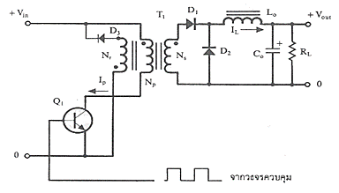
รูปที่ 2.23 วงจรพื้นฐานของ Forward Converter

2.8.4 พุช-พูลคอนเวอร์เตอร์ (Push–Pull Converter)
พุช-พูลคอนเวอร์เตอร์ (Push–Pull Converter) เป็นวงจรแปลงพลังงานไฟฟ้าที่มีลักษณะการทำงานคล้ายกับการนำ Forward Converter สองชุดมาทำงานร่วมกัน โดยพาวเวอร์ทรานซิสเตอร์ทั้งสองตัวจะผลัดกันทำงานในแต่ละครึ่งคาบเวลาในลักษณะกลับเฟส (Out of Phase) เพื่อส่งพลังงานผ่านหม้อแปลงไปยังโหลดอย่างต่อเนื่อง วงจรประเภทนี้สามารถจ่ายกำลังไฟฟ้าได้สูง เหมาะสำหรับงานที่ต้องการกำลังไฟในช่วงประมาณ 200-10,000 วัตต์ จึงนิยมใช้ในระบบจ่ายไฟกำลังสูง เช่น Switching Power Supply และระบบอุตสาหกรรมต่าง ๆ
หลักการทำงานคือ เมื่อพาวเวอร์ทรานซิสเตอร์ตัวหนึ่งนำกระแส อีกตัวหนึ่งจะหยุดทำงาน จากนั้นจะสลับกันทำงานอย่างต่อเนื่อง ทำให้พลังงานถูกส่งเข้าสู่หม้อแปลงอย่างมีประสิทธิภาพ และช่วยลดขนาดของหม้อแปลงเมื่อเทียบกับระบบทั่วไป อย่างไรก็ตาม พาวเวอร์ทรานซิสเตอร์ในวงจรยังคงมีแรงดันไฟฟ้าตกคร่อมค่อนข้างสูงในช่วงที่หยุดนำกระแส เช่นเดียวกับ Flyback Converter และ Forward Converter ซึ่งอาจทำให้เกิดการสูญเสียพลังงานมากขึ้น นอกจากนี้ยังมีปัญหาเรื่องแกนแม่เหล็กของหม้อแปลงเกิดการอิ่มตัว (Core Saturation) เนื่องจากความไม่สมมาตรของฟลักซ์แม่เหล็กภายในแกน ซึ่งอาจส่งผลให้พาวเวอร์ทรานซิสเตอร์เสียหายได้ง่ายจึงต้องออกแบบวงจรอย่างระมัดระวัง แสดงได้ดังรูปที่ 2.24
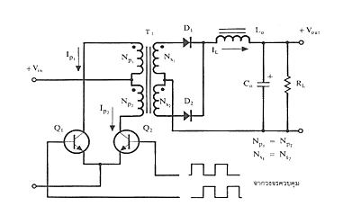
รูปที่ 2.24 วงจรพื้นฐานของ Push – Pull Converter

2.8.5 ฮาล์ฟบริดจ์คอนเวอร์เตอร์ (Half-Bridge Converter)
ฮาล์ฟบริดจ์คอนเวอร์เตอร์ (Half-Bridge Converter) เป็นวงจรแปลงพลังงานไฟฟ้าที่อยู่ในกลุ่มเดียวกับ Push–Pull Converter แต่มีการจัดวงจรที่แตกต่างกัน เพื่อช่วยลดข้อจำกัดในการใช้งานกับระบบแรงดันไฟฟ้าสูง ลักษณะเด่นของวงจรนี้คือ พาวเวอร์ทรานซิสเตอร์ในระบบจะมีแรงดันไฟฟ้าตกคร่อมในช่วงที่หยุดนำกระแสเพียงเท่ากับค่าแรงดันอินพุตเท่านั้น ทำให้ลดความเครียดของอุปกรณ์สวิตช์ และช่วยเพิ่มความปลอดภัยในการทำงานเมื่อใช้งานกับแรงดันไฟฟ้าสูง นอกจากนี้ Half-Bridge Converter ยังช่วยลดปัญหาความไม่สมมาตรของฟลักซ์แม่เหล็กในแกนเฟอร์ไรต์ของหม้อแปลง ซึ่งเป็นปัญหาที่พบได้ใน Push–Pull Converter จึงช่วยลดโอกาสการเกิดแกนอิ่มตัว (Core Saturation) และเพิ่มความเสถียรของระบบ วงจรประเภทนี้นิยมใช้กับระบบที่ต้องการกำลังไฟฟ้าระดับปานกลาง โดยมีข้อดีหลายประการเช่นเดียวกับ Push–Pull Converter แต่มีข้อได้เปรียบเพิ่มเติมคือ ค่าแรงดันไฟฟ้าตกคร่อมที่สวิตช์จะมีค่าเพียงเท่ากับแรงดันอินพุต (Vin) เท่านั้น ทำให้ประสิทธิภาพโดยรวมดีขึ้นและลดความเสียหายของอุปกรณ์ได้ ดังแสดงในรูปที่ 2.25
2.8.6 ฟูลบริดจ์คอนเวอร์เตอร์ (Full-Bridge Converter)
ฟูลบริดจ์คอนเวอร์เตอร์ (Full-Bridge Converter) เป็นวงจรแปลงพลังงานไฟฟ้าที่มีประสิทธิภาพสูง และเหมาะสำหรับงานที่ต้องการกำลังไฟฟ้าสูงโดยมีการจัดวงจรที่ช่วยลดภาระของพาวเวอร์ทรานซิสเตอร์เมื่อเทียบกับ Half-Bridge Converter ในขณะทำงานแรงดันไฟฟ้าที่ตกคร่อมขดลวดปฐมภูมิของหม้อแปลงจะมีค่าเท่ากับแรงดันไฟฟ้าด้านอินพุต (Input Voltage) แต่แรงดันไฟฟ้าตกคร่อมที่พาวเวอร์ทรานซิสเตอร์แต่ละตัวจะมีค่าเพียงครึ่งหนึ่งของแรงดันอินพุตเท่านั้นนอกจากนี้ค่ากระแสสูงสุดที่พาวเวอร์ทรานซิสเตอร์แต่ละตัวรับจะมีค่าเพียงครึ่งหนึ่งของค่ากระแสสูงสุดใน Half-Bridge Converter ที่มีขนาดกำลังขาออกเท่ากัน ส่งผลให้ข้อจำกัดด้านการรับแรงดันและกระแสของพาวเวอร์ทรานซิสเตอร์ลดลงอย่างมาก ด้วยเหตุนี้ Full-Bridge Converter จึงสามารถรองรับกำลังไฟฟ้าสูงได้ดี โดยทั่วไปนิยมใช้กับระบบที่ต้องการกำลังไฟฟ้าประมาณ 500-1,000 วัตต์ หรือมากกว่านั้นในงานอุตสาหกรรมและระบบ Switching Power Supply ขนาดใหญ่ แสดงได้ดังรูปที่ 2.26

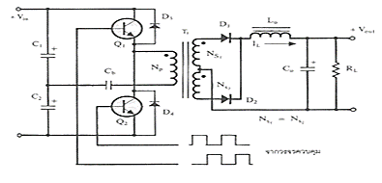
รูปที่ 2.25 วงจรพื้นฐานของ Half – Bridge Converter

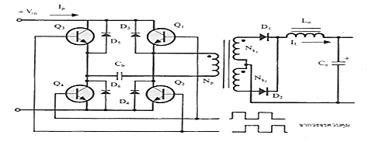
รูปที่ 2.26 วงจรพื้นฐานของ Full – Bridge Converter

2.8.7 พัลส์มอดูเลชัน (Pulse Width Modulation: PWM)
ในการควบคุมระดับแรงดันไฟฟ้าให้คงที่ของสวิตชิ่งพาวเวอร์ซัพพลาย โดยทั่วไปนิยมใช้เทคนิคการควบคุมความกว้างพัลส์ หรือ PWM (Pulse Width Modulation) ซึ่งเป็นการควบคุมโดยปรับช่วงเวลาการนำกระแสของอุปกรณ์สวิตช์อิเล็กทรอนิกส์ เช่น ทรานซิสเตอร์ หรือ MOSFET เพื่อให้แรงดันเอาต์พุตอยู่ในระดับที่ต้องการ ข้อดีของการควบคุมแบบ PWM คือ สามารถรักษาระดับแรงดันเอาต์พุตให้มีความคงที่สูง เนื่องจากมีการนำค่าแรงดันจากเอาต์พุตกลับมาใช้ในระบบควบคุม (Feedback) อีกทั้งยังช่วยลดการสูญเสียพลังงานในการควบคุมแรงดัน ทำให้ระบบมีประสิทธิภาพสูงและมีความเสถียรต่อการเปลี่ยนแปลงของอุณหภูมิขณะใช้งาน โดยทั่วไปการทำงานของ PWM แบ่งออกเป็น 3 ลักษณะ ได้แก่
(ก) การเปลี่ยนแปลงทั้งความถี่และความกว้างพัลส์ (Variation of Both Frequency and Pulse Width)
(ข) การเปลี่ยนแปลงความถี่โดยความกว้างพัลส์คงที่ (Constant Pulse Width, Variable Frequency)
(ค) การเปลี่ยนแปลงความกว้างพัลส์โดยความถี่คงที่ (Constant Frequency, Variable Pulse Width)
การทำงานทั้ง 3 รูปแบบนี้มีข้อดีและข้อเสียแตกต่างกัน โดยรูปแบบ (ข) และ (ค) นิยมใช้งานมากกว่ารูปแบบ (ก) เนื่องจากสามารถกำหนดความถี่ให้เหมาะสมกับการทำงานของวงจรสวิตชิ่งได้อย่างมีประสิทธิภาพสูงสุด ขณะที่รูปแบบ (ก) ความถี่และความกว้างพัลส์จะเปลี่ยนแปลงตามวงจร ซึ่งอาจไม่เหมาะสมที่สุดสำหรับการทำงาน
2.8.8 วงจรขับกระแสไบอัส
วงจรขับกระแสไบอัสโดยทั่วไปแบ่งออกเป็น 2 ลักษณะ คือ
- วงจรขับกระแสไบอัสแบบกระแสคงที่ (Fixed Base Drive)
- วงจรขับกระแสไบอัสแบบกระแสเบสเป็นสัดส่วนกับกระแสคอลเลกเตอร์ (Proportional Base Drive)
สำหรับคอนเวอร์เตอร์ที่ใช้ไบโพลาร์พาวเวอร์ทรานซิสเตอร์และมีกำลังต่ำกว่า 500 วัตต์ มักนิยมใช้แบบกระแสคงที่โดยวงจรควบคุมจะจ่ายกระแสเบสในระดับคงที่และเพียงพอเพื่อให้ทรานซิสเตอร์ทำงานในจุดอิ่มตัวตลอดเวลา อย่างไรก็ตาม วิธีนี้ทำให้เกิดประจุสะสมในทรานซิสเตอร์สูง ส่งผลให้ใช้เวลานานในการหยุดนำกระแส ส่วนวงจรแบบสัดส่วน จะกำหนดค่ากระแสไบอัสที่ขาเบสตามค่ากระแสที่ไหลผ่านคอนเวอร์เตอร์ ทำให้ประจุสะสมเกิดน้อย และสามารถหยุดการนำกระแสได้รวดเร็วกว่า แต่มีความซับซ้อนในการออกแบบมากกว่า จึงนิยมใช้ในคอนเวอร์เตอร์กำลังสูง สำหรับการขับ Power MOSFET จะต่างจากการขับไบโพลาร์ทรานซิสเตอร์ เนื่องจาก MOSFET ใช้แรงดันควบคุมมากกว่ากระแส โดยจะนำกระแสได้เมื่อแรงดันระหว่าง Gate และ Source มีค่าไม่น้อยกว่าค่า Threshold Voltage ของอุปกรณ์ และใช้กระแสควบคุมต่ำ จึงทำให้การขับ MOSFET ง่ายกว่าและซับซ้อนน้อยกว่า ตัวอย่างวงจรขับ Power MOSFET ได้แก่ วงจรขับด้วย TTL, CMOS และวงจรขับด้วยหม้อแปลง
2.8.9 หม้อแปลงสวิตชิ่ง
หม้อแปลงสวิตชิ่งมีหน้าที่หลักในการลดแรงดันไฟฟ้ากระแสตรงด้านอินพุตของคอนเวอร์เตอร์ ซึ่งอาจมีค่าสูงถึง 310 โวลต์ ให้ลดลงเป็นแรงดันไฟฟ้าระดับต่ำที่เอาต์พุต และยังช่วยแยกวงจรไฟฟ้าระหว่างด้านอินพุตและเอาต์พุต เพื่อป้องกันอันตรายจากไฟฟ้าดูด ส่วนประกอบสำคัญของหม้อแปลงสวิตชิ่ง มีดังนี้
- แกนเฟอร์ไรต์ (Ferrite Core)
เฟอร์ไรต์เป็นวัสดุประเภทเฟอร์โรแมกเนติก (Ferromagnetic Material) ที่มีคุณสมบัติในการเหนี่ยวนำแม่เหล็กสูงและมีการสูญเสียต่ำเมื่อทำงานที่ความถี่สูงโดยมีค่าจุดอิ่มตัวของ ฟลักซ์แม่เหล็กประมาณ 3,000–4,000 เกาส์ จึงนิยมใช้เป็นแกนของหม้อแปลงสวิตชิ่งมากที่สุด
- บอบบิ้น (Bobbin)
บอบบิ้นหรือแบบรองพันลวด มักทำจากพลาสติกที่ทนความร้อนสูงและไม่ติดไฟ มีหน้าที่ช่วยให้การพันขดลวดบนแกนเฟอร์ไรต์สะดวกขึ้น และป้องกันการลัดวงจรระหว่างขดลวดกับแกนแม่เหล็ก
- ลวดทองแดงอาบน้ำยา (Enamelled Copper Wire)
ใช้สำหรับพันขดลวดด้านปฐมภูมิ (Primary) และทุติยภูมิ (Secondary) ของหม้อแปลง โดยขนาดของลวดขึ้นอยู่กับค่ากระแสสูงสุดที่ไหลผ่านขดลวด
- เทปฉนวน (Insulation Tape)
ใช้สำหรับรองระหว่างชั้นของขดลวด และแยกส่วนทางไฟฟ้าระหว่างขดลวดด้าน ปฐมภูมิและทุติยภูมิ วัสดุที่นิยมใช้ เช่น ไมลาร์ (Mylar) หรือโพลีเอสเตอร์ (Polyester) ที่มีความหนาประมาณ 0.05–0.1 มิลลิเมตร ลักษณะของอุปกรณ์แสดงได้ดังรูปที่ 2.27
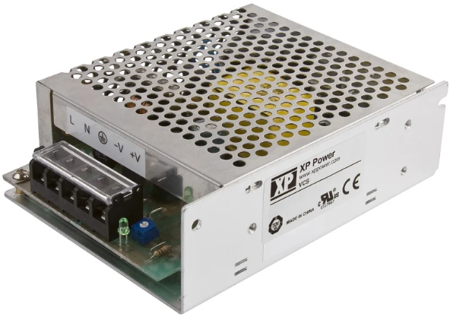
รูปที่ 2.27 Switching Power Supply

2.9 รีเลย์ (Relay) [22]
รีเลย์ (Relay) คือ สวิตช์ไฟฟ้าที่ทำงานด้วยหลักการของแม่เหล็กไฟฟ้า โดยใช้สำหรับเปิดหรือปิดหน้าสัมผัสทางไฟฟ้าอย่างน้อยหนึ่งชุด ซึ่งเป็นอุปกรณ์สำคัญในระบบไฟฟ้าและอิเล็กทรอนิกส์ โดยเฉพาะในงานที่ต้องการควบคุมวงจรที่ใช้กำลังไฟฟ้าสูงด้วยสัญญาณควบคุมกำลังต่ำ ประกอบด้วย 2 ส่วนหลัก ได้แก่ ขดลวด (Coil) และหน้าสัมผัส (Contact) โดยขดลวดมักทำจากลวดทองแดงพันรอบแกนกลาง เมื่อมีกระแสไฟฟ้าป้อนเข้าสู่ขดลวดจะเกิดสนามแม่เหล็กไฟฟ้าซึ่งจะดึงหน้าสัมผัสให้เปลี่ยนตำแหน่ง เช่น จากสถานะเปิดเป็นปิด หรือจากปิดเป็นเปิด เมื่อหยุดจ่ายกระแสไฟฟ้าให้กับขดลวด สนามแม่เหล็กจะหายไป และหน้าสัมผัสจะกลับสู่ตำแหน่งเดิมด้วยแรงของสปริงภายใน ทำให้รีเลย์สามารถใช้ควบคุมการเปิด-ปิดวงจรไฟฟ้าได้อย่างมีประสิทธิภาพและปลอดภัย จึงนิยมใช้ในงานควบคุมมอเตอร์ ปั๊มน้ำ ระบบแสงสว่าง ระบบอัตโนมัติ และงานที่ต้องแยกวงจรควบคุมออกจากวงจรกำลัง โดยลักษณะของรีเลย์แสดงได้ดังรูปที่ 2.28
- จุดต่อ NO (Normally Open)
NO ย่อมาจาก Normally Open หมายถึง หน้าสัมผัสที่เปิดอยู่ตามปกติ หากไม่มีการจ่ายไฟให้คอยล์รีเลย์ หน้าสัมผัสจะไม่เชื่อมต่อกัน และกระแสไฟฟ้าไม่สามารถไหลผ่านได้
- จุดต่อ C (Common)
C ย่อมาจาก Common คือ จุดร่วมของหน้าสัมผัสรีเลย์ ซึ่งใช้สำหรับเชื่อมต่อกับแหล่งจ่ายไฟหรือวงจรหลัก เพื่อส่งกระแสไฟฟ้าไปยังหน้าสัมผัส NO หรือ NC ตามสถานะการทำงานของรีเลย์
- จุดต่อ NC (Normally Closed)
NC ย่อมาจาก Normally Closed หมายถึง หน้าสัมผัสที่ปิดอยู่ตามปกติ หากยังไม่มีการจ่ายไฟให้คอยล์รีเลย์ หน้าสัมผัสจะเชื่อมต่อกัน ทำให้กระแสไฟฟ้าสามารถไหลผ่านได้ หน้าสัมผัสภายในรีเลย์มักทำจากวัสดุนำไฟฟ้า เช่น เงิน หรือทองแดง เพื่อให้สามารถนำกระแสไฟฟ้าได้ดี โดยหน้าสัมผัสสามารถเป็นแบบเปิดตามปกติ (NO) หรือปิดตามปกติ (NC) ตามการออกแบบของรีเลย์
เมื่อรีเลย์ได้รับพลังงานจากการจ่ายไฟเข้าสู่ขดลวด จะเกิดสนามแม่เหล็กไฟฟ้าขึ้น สนามแม่เหล็กนี้จะดึงแกนโลหะให้เคลื่อนเข้าหาขดลวด ส่งผลให้หน้าสัมผัส NO ปิด และหน้าสัมผัส NC เปิด ทำให้กระแสไฟฟ้าสามารถไหลผ่านวงจรตามที่กำหนดไว้เมื่อหยุดจ่ายไฟให้กับขดลวด สนามแม่เหล็กจะหายไป แกนโลหะจะกลับสู่ตำแหน่งเดิมด้วยแรงสปริง ทำให้หน้าสัมผัส NO เปิด และหน้าสัมผัส NC ปิดอีกครั้ง หลักการทำงานนี้ช่วยให้รีเลย์สามารถใช้ควบคุมวงจรไฟฟ้า เปิด-ปิดอุปกรณ์ หรือควบคุมปริมาณกระแสไฟฟ้าที่ไหลผ่านวงจรได้อย่างมีประสิทธิภาพ โดยเฉพาะการแยกวงจรควบคุมกำลังต่ำออกจากวงจรโหลดกำลังสูงเพื่อเพิ่มความปลอดภัยและความเสถียรของระบบ แสดงได้ดังรูปที่ 2.29
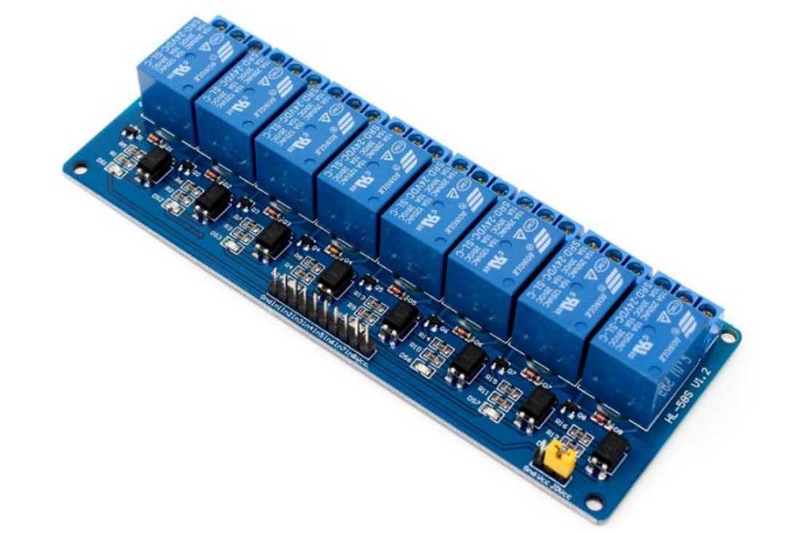
รูปที่ 2.28 Relay 12V 30A 4 channel

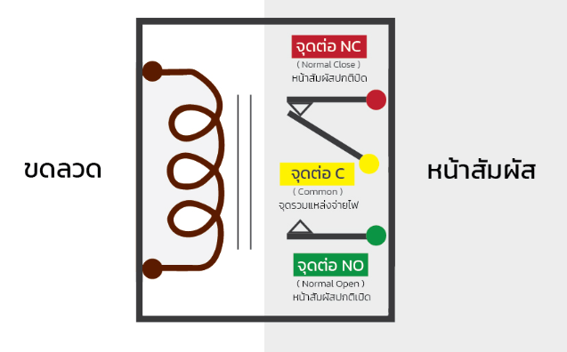
รูปที่ 2.29 วงจรหลักการทำงานของรีเลย์ (Relay)

2.10 เซนเซอร์วัดค่าการนำไฟฟ้าของน้ำเพื่อการตรวจสอบคุณภาพน้ำ (TDS Sensor / EC Sensor Analog) [8]
เซนเซอร์วัดค่าการนำไฟฟ้าของน้ำ หรือ TDS Sensor / EC Sensor Analog ใช้สำหรับตรวจสอบคุณภาพน้ำ โดยวัดค่า TDS (Total Dissolved Solids) หรือค่าของแข็งที่ละลายในน้ำทั้งหมด มีหน่วยเป็นมิลลิกรัมต่อลิตร (mg/L) ซึ่งหมายถึงปริมาณของแร่ธาตุ เกลือ โลหะ และไอออนต่าง ๆ ที่ละลายอยู่ในน้ำ สารที่ละลายในน้ำเหล่านี้ประกอบด้วยทั้งไอออนประจุบวก (Cations) และไอออนประจุลบ (Anions) เช่น Ca²⁺, Na⁺, K⁺, Fe²⁺, Fe³⁺, HCO₃⁻ รวมถึงไอออนของฟอสฟอรัส กำมะถัน และไนโตรเจน ซึ่งส่งผลต่อค่าการนำไฟฟ้าของน้ำโดยตรง ระดับของ TDS ที่สูงอาจบ่งบอกถึงความเค็มที่มากเกินไป หรือการปนเปื้อนของแร่ธาตุและสารต่าง ๆ ในน้ำ เช่น ปุ๋ย สารกำจัดศัตรูพืช น้ำเสีย กากอุตสาหกรรม รวมถึงสารอินทรีย์จากใบไม้ ตะกอน และแพลงก์ตอน รวมทั้งสารโลหะหนักต่าง ๆ เช่น ตะกั่ว หรือทองแดง จากการไหลผ่านท่อส่งน้ำ ทำให้การตรวจวัดค่า TDS มีความสำคัญต่อการประเมินคุณภาพน้ำ ทั้งในงานเกษตรกรรม ระบบไฮโดรโปนิกส์ และการใช้น้ำเพื่อการอุปโภคบริโภค

2.11 pH Sensor Module [8, 9, 30]
pH Sensor Module หรือเครื่องวัดค่า pH เป็นอุปกรณ์ทางวิทยาศาสตร์ที่ใช้วัดความเป็นกรด–ด่างของสารละลาย โดยอาศัยการวัดกิจกรรมของไฮโดรเจนไอออน (H⁺) ในสารละลายที่มีน้ำเป็นตัวกลางค่า pH เป็นค่าที่ใช้แสดงระดับความเข้มข้นของไฮโดรเจนไอออน โดยค่า pH 1 หน่วย หมายถึง การเปลี่ยนแปลงความเข้มข้นของไฮโดรเจนไอออนในลักษณะลอการิทึม
หลักการทำงานของเครื่องวัด pH คือ การวัดความแตกต่างของศักย์ไฟฟ้า (แรงดันไฟฟ้าขนาดเล็กในหน่วยมิลลิโวลต์: mV) ระหว่างอิเล็กโทรด pH และอิเล็กโทรดอ้างอิง (Reference Electrode) ซึ่งค่าความต่างศักย์นี้สัมพันธ์กับความเป็นกรดหรือด่างของสารละลาย โดยเครื่องวัด pH ถูกนำไปใช้ในหลายด้าน เช่น การตรวจสอบคุณภาพน้ำ การควบคุมกระบวนการทางเคมี การตรวจสอบค่าดินในงานเกษตรกรรม และการทดลองทางวิทยาศาสตร์ต่าง ๆ
2.11.1 การวัดค่า pH ในสารละลายหรือน้ำ และการใช้เครื่องมือวัดค่า pH
ค่า pH คือ ค่าที่ใช้แสดงความเป็นกรด-ด่างของสารละลายหรือของน้ำ ซึ่งเกิดจากความเข้มข้นของไฮโดรเจนไอออน (H⁺) ที่อยู่ในสารละลาย หากค่า pH เท่ากับ 7 เรียกว่าเป็นกลาง (pH Balance) หมายถึงไม่มีฤทธิ์เป็นกรดหรือด่าง หากค่า pH น้อยกว่า 7 แสดงว่าเป็นกรด และหากค่า pH มากกว่า 7 แสดงว่าเป็นด่าง
การวัดค่า pH สามารถทำได้หลายวิธี เช่น การใช้กระดาษลิตมัส (Colorimetric Method) ที่สังเกตจากการเปลี่ยนสี หรือการใช้เครื่องวัดอัตโนมัติ (pH Meter Electronic) ซึ่งเป็นวิธีที่นิยมในปัจจุบัน เนื่องจากมีความแม่นยำสูง ใช้งานง่าย และเหมาะสำหรับการตรวจวัดอย่างต่อเนื่อง การวัดค่า pH มีความสำคัญอย่างมากในการควบคุมคุณภาพน้ำและสิ่งแวดล้อม โดยเฉพาะในระบบที่ต้องการรักษาค่า pH ให้ใกล้เคียง 7 หรือค่าความเป็นกลาง เพื่อให้เหมาะสมต่อการใช้งานและการเจริญเติบโตของสิ่งมีชีวิต
2.11.2 หลักการทำงานของ pH Sensor Module
pH Sensor Module ใช้เซนเซอร์ pH หรือ pH Electrode ซึ่งเป็นอุปกรณ์ที่สามารถตรวจจับการเปลี่ยนแปลงของไอออน H⁺ ในสารละลาย และแปลงการเปลี่ยนแปลงนั้นให้เป็นสัญญาณไฟฟ้า เพื่อนำไปประมวลผลต่อด้วยไมโครคอนโทรลเลอร์ ส่วนประกอบหลักของ pH Sensor Module มีดังนี้ (แสดงได้ดังรูปที่ 2.30)
- เซนเซอร์ pH (pH Electrode)
ประกอบด้วยอิเล็กโทรดที่เคลือบสารพิเศษซึ่งสามารถตอบสนองต่อไอออน H⁺ ในสารละลาย เมื่อค่า pH เปลี่ยนแปลง จะทำให้แรงดันไฟฟ้าที่เกิดขึ้นบริเวณขั้วเซนเซอร์เปลี่ยนตาม โดยสามารถใช้งานได้กับสารละลายหลายประเภท เช่น น้ำ หรือดิน
- Op-Amp หรือวงจรขยายสัญญาณ
เนื่องจากสัญญาณไฟฟ้าที่ได้จากเซนเซอร์ pH มีแรงดันต่ำมาก จึงต้องใช้วงจรขยายสัญญาณ (Operational Amplifier) เพื่อขยายค่าแรงดันให้เหมาะสมต่อการอ่านค่าของไมโครคอนโทรลเลอร์ เช่น Arduino หรือ ESP32
- วงจรแปลงสัญญาณ (ADC)
สัญญาณที่ผ่านการขยายแล้วจะถูกแปลงจากสัญญาณแอนะล็อกเป็นสัญญาณดิจิทัลด้วยวงจร ADC (Analog-to-Digital Converter) เพื่อให้ไมโครคอนโทรลเลอร์สามารถอ่านและประมวลผลค่าได้
- วงจรตรวจวัดอุณหภูมิ
เนื่องจากการวัดค่า pH อาจได้รับผลกระทบจากอุณหภูมิของสารละลาย บางโมดูลจึงมีเซนเซอร์วัดอุณหภูมิร่วมด้วยเพื่อใช้ปรับค่าการวัดให้แม่นยำมากขึ้นตามสภาพแวดล้อมจริง
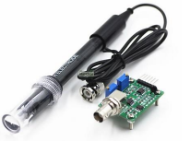
รูปที่ 2.30 pH Sensor Module

2.12 เซนเซอร์วัดระดับน้ำแบบไร้สัมผัส (Water Sensor) [10]
เซนเซอร์วัดระดับน้ำแบบไร้สัมผัส (Water Sensor) เป็นอุปกรณ์ที่ออกแบบมาเพื่อตรวจวัดระดับของเหลวภายในภาชนะที่ไม่ใช่โลหะ เช่น พลาสติก แก้ว หรือเซรามิก โดยไม่ต้องสัมผัสกับของเหลวโดยตรง จึงเหมาะสำหรับการใช้งานกับของเหลวที่มีความเป็นกรด–ด่างสูง หรือของเหลวที่ไวต่อการปนเปื้อน เซนเซอร์ประเภทนี้ช่วยลดปัญหาการสึกหรอจากการสัมผัสกับน้ำหรือสารเคมีโดยตรง ทำให้อายุการใช้งานยาวนานขึ้น และเพิ่มความปลอดภัยในการใช้งาน เหมาะสำหรับการตรวจสอบระดับน้ำในถังน้ำ บ่อเก็บน้ำ หรือระบบเกษตรอัตโนมัติที่ต้องการควบคุมระดับน้ำอย่างแม่นยำ
เซนเซอร์วัดระดับน้ำแบบไร้สัมผัสรุ่น XKC-Y25-V ใช้หลักการทำงานทางฟิสิกส์และไฟฟ้าที่เรียกว่า Capacitive Sensing หรือการตรวจจับแบบความจุไฟฟ้า (Capacitive Detection) ซึ่งเป็นเทคโนโลยีเดียวกับที่ใช้ในอุปกรณ์หลายประเภท เช่น หน้าจอสัมผัส เซนเซอร์ตรวจจับวัตถุ และเซนเซอร์ระดับของเหลว หลักการของ Capacitive Sensing คือ การตรวจจับการเปลี่ยนแปลงของค่าความจุไฟฟ้า (Capacitance) ระหว่างวัตถุสองชิ้น เช่น ระหว่างแผ่นนำไฟฟ้ากับวัตถุที่อยู่ใกล้ โดยค่าความจุไฟฟ้า (C) คือ ความสามารถในการเก็บประจุไฟฟ้าระหว่างแผ่นนำไฟฟ้าสองแผ่นที่มีวัสดุคั่นกลาง (Dielectric) เปลี่ยนแปลงไปตามปัจจัยสำคัญ ได้แก่ พื้นที่ของแผ่นนำไฟฟ้า (A) ระยะห่างระหว่างแผ่นนำไฟฟ้า (d) และค่าคงที่ไดอิเล็กทริกของวัสดุคั่นกลาง (ε) เมื่อมีน้ำหรือของเหลวอยู่ใกล้เซนเซอร์จะทำให้ค่าความจุไฟฟ้าเปลี่ยนแปลง เซนเซอร์จึงสามารถตรวจจับระดับของเหลวได้โดยไม่ต้องสัมผัสโดยตรง เซนเซอร์ชนิดนี้นิยมใช้ในการตรวจสอบระดับน้ำในถังเก็บน้ำ บ่อปลา ระบบน้ำในโรงเรือนปลูกพืช และระบบควบคุมน้ำอัตโนมัติในงานเกษตรกรรม โดยลักษณะของอุปกรณ์แสดงได้ดังรูปที่ 2.31
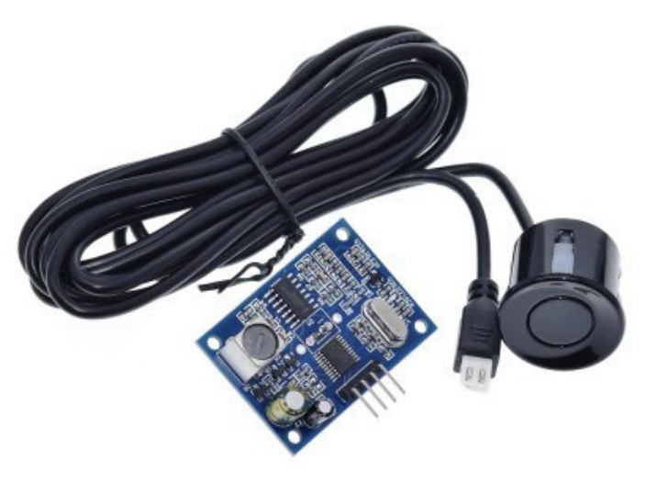
รูปที่ 2.31 เซนเซอร์วัดระดับน้ำ (Water Sensor)

2.13 สวิตช์ลูกลอยไฟฟ้า (Float Switch) [3, 17]
สวิตช์ลูกลอยไฟฟ้า (Float Switch) เป็นอุปกรณ์ตรวจจับระดับของเหลวแบบจุดเดียว (Point Level Sensor) ทำหน้าที่บอกว่าระดับของเหลวขึ้นถึงหรือลดลงต่ำกว่าตำแหน่งที่ติดตั้งหรือไม่ โดยให้สัญญาณออกเป็นสวิตช์ที่มีเพียง 2 สถานะ คือ เปิดวงจรและปิดวงจร นิยมใช้ควบคุมปั๊มน้ำในถังเก็บน้ำ ระบบป้องกันน้ำล้น และระบบเกษตรอัตโนมัติ เนื่องจากโครงสร้างไม่ซับซ้อน ราคาถูก ทนทาน และไม่ต้องสอบเทียบค่าก่อนใช้งาน
หลักการทำงานของสวิตช์ลูกลอยไฟฟ้า คือ ภายในก้านของสวิตช์มีรีดสวิตช์ (Reed Switch) ซึ่งเป็นหน้าสัมผัสโลหะ 2 ชิ้นบรรจุอยู่ในหลอดแก้วปิดสนิท ส่วนตัวลูกลอยฝังแม่เหล็กถาวรไว้ เมื่อระดับของเหลวสูงขึ้น แรงลอยตัวจะยกลูกลอยขึ้นจนแม่เหล็กเคลื่อนเข้าใกล้รีดสวิตช์ สนามแม่เหล็กทำให้หน้าสัมผัสดูดติดกันหรือแยกออกจากกัน วงจรจึงเปลี่ยนสถานะ เมื่อระดับของเหลวลดลง ลูกลอยจะตกลงตามน้ำหนักของตัวเองและหน้าสัมผัสกลับสู่สถานะเดิม สวิตช์ลูกลอยแบ่งตามลักษณะการติดตั้งได้เป็นแบบแนวตั้ง (ติดจากฝาหรือก้นถัง) และแบบแนวนอนหรือแบบติดข้าง (ติดผ่านผนังถัง) และแบ่งตามสถานะหน้าสัมผัสเป็นแบบปกติเปิด (Normally Open : NO) และปกติปิด (Normally Closed : NC) ซึ่งหลายรุ่นสามารถสลับได้โดยกลับด้านลูกลอย
การนำสวิตช์ลูกลอยมาใช้กับไมโครคอนโทรลเลอร์ทำได้โดยต่อขาหนึ่งของสวิตช์เข้ากับขาอินพุตดิจิทัล และอีกขาหนึ่งต่อลงกราวด์ (GND) แล้วเปิดใช้ตัวต้านทานพูลอัป (Pull-up) ภายในชิป เมื่อสวิตช์ปิดวงจรขาอินพุตจะอ่านค่าได้ LOW และเมื่อเปิดวงจรจะอ่านค่าได้ HIGH ข้อดีเมื่อเทียบกับเซนเซอร์วัดระยะแบบอัลตราโซนิก คือไม่มีระยะบอด ไม่ได้รับผลจากไอน้ำหรือสิ่งกีดขวางในถัง และใช้งานได้ในภาชนะที่ตื้น ส่วนข้อจำกัดคือบอกได้เพียงว่าระดับของเหลวถึงตำแหน่งที่ติดตั้งหรือไม่ ไม่ได้ให้ค่าระดับแบบต่อเนื่อง และหน้าสัมผัสอาจเกิดการเด้ง (Bounce) ขณะผิวน้ำกระเพื่อม จึงควรอ่านค่าซ้ำหลายครั้งก่อนตัดสินสถานะ ลักษณะของอุปกรณ์แสดงได้ดังรูปที่ 2.32
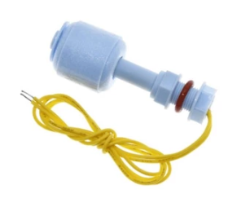
รูปที่ 2.32 สวิตช์ลูกลอยไฟฟ้าแบบติดข้าง (Float Switch)

2.14 ปั๊มน้ำแบบจุ่ม (Submersible Pump) [25]
ปั๊มน้ำแบบจุ่ม (Submersible Pump) เป็นอุปกรณ์ที่ใช้เพิ่มพลังงานให้กับของเหลว เพื่อให้น้ำสามารถไหลจากจุดหนึ่งไปยังอีกจุดหนึ่งได้ตามความต้องการ โดยพลังงานที่ใช้ในการขับเคลื่อนอาจมาจากมอเตอร์ไฟฟ้า เครื่องยนต์ หรือแหล่งพลังงานอื่น ๆ ปั๊มน้ำมีบทบาทสำคัญในการนำน้ำมาใช้เพื่อการอุปโภคบริโภคและการเกษตร โดยเฉพาะในพื้นที่ที่แหล่งน้ำอยู่ลึกหรืออยู่ห่างจากพื้นที่ใช้งาน ทำให้ไม่สะดวกต่อการใช้งานโดยตรง มนุษย์จึงพัฒนาเครื่องสูบน้ำรูปแบบต่าง ๆ เพื่อช่วยให้สามารถนำน้ำมาใช้ได้สะดวกมากขึ้น ปั๊มน้ำสมัยใหม่เริ่มมีการพัฒนาอย่างชัดเจนตั้งแต่ประมาณปี ค.ศ. 1840 โดยเริ่มจากปั๊มแบบลูกสูบชัก (Reciprocating Pump) ที่เชื่อมต่อกับเครื่องจักรไอน้ำ และได้มีการพัฒนาอย่างต่อเนื่องจนกลายเป็นปั๊มหลากหลายรูปแบบในปัจจุบัน สำหรับปั๊มน้ำแบบจุ่มนั้น ตัวปั๊มจะต้องอยู่ใต้น้ำตลอดเวลา เพื่อให้สามารถทำงานได้อย่างเต็มประสิทธิภาพ และช่วยป้องกันความร้อนสะสมของมอเตอร์
หลักการทำงานของปั๊มน้ำแบบจุ่ม คือ ใช้มอเตอร์แม่เหล็กหมุนใบพัด (Impeller) เพื่อสร้างแรงดูดและแรงดันในการผลักน้ำออกไปตามท่อส่งน้ำ เมื่อเสียบปลั๊กและนำปั๊มจุ่มลงในน้ำ มอเตอร์จะหมุนด้วยความเร็วสูง ทำให้เกิดแรงเหวี่ยงหนีศูนย์กลางส่งผลให้น้ำถูกส่งออกไปยังปลายทางอย่างต่อเนื่อง นิยมใช้ในระบบปลูกพืชไฮโดรโปนิกส์ ระบบหมุนเวียนน้ำ ตู้ปลา น้ำพุขนาดเล็ก และระบบเกษตรอัตโนมัติ โดยลักษณะของอุปกรณ์แสดงได้ดังรูปที่ 2.33
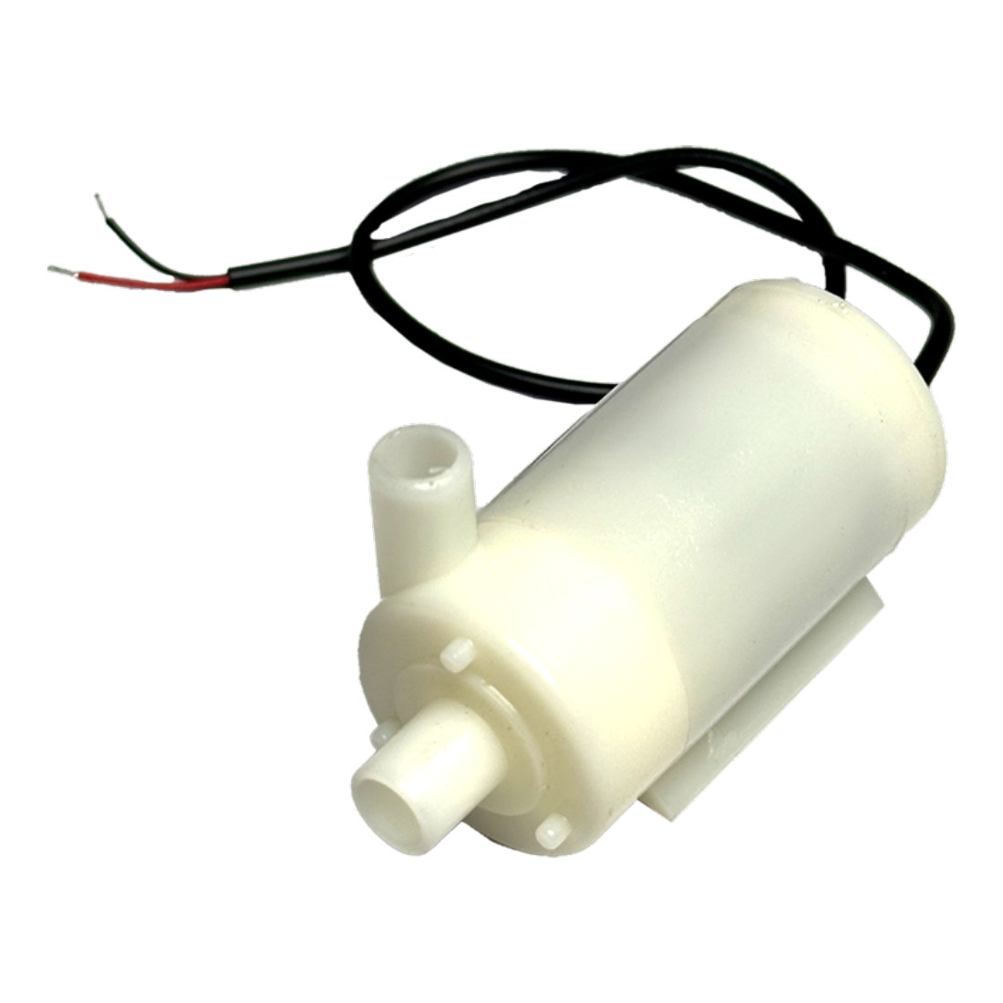
รูปที่ 2.33 ปั๊มน้ำแบบจุ่ม (Submersible Pump)

2.15 งานวิจัยที่เกี่ยวข้อง [5, 14, 16]
(กฤษฎา และคณะ, 2566) ได้ทำการศึกษาเกี่ยวกับการพัฒนาต้นแบบระบบปลูกผักไฮโดรโปนิกส์แบบ NFT โดยการนำเทคโนโลยี IoT (Internet of Things) ในรูปแบบการส่งข้อมูลแบบ MQTT (Message Queuing Telemetry Transport) มาใช้ควบคุมและติดตามการเจริญเติบโตของผัก ผลการทดสอบการเจริญเติบโตของพืชโดยเปรียบเทียบความสูงต้น ขนาดเส้นผ่านศูนย์กลางต้น และน้ำหนักต้นสด พบว่า ระบบปลูกผักที่พัฒนาขึ้นส่งผลให้พืชมีการเจริญเติบโตมากกว่าฟาร์มในเชิงพาณิชย์อย่างมีนัยสำคัญทางสถิติ และระบบติดตามแบบเรียลไทม์ที่มีการใช้เซนเซอร์ต่าง ๆ มีความถูกต้องสูง สามารถอำนวยความสะดวกในการเพาะปลูกได้ดี มีความเป็นไปได้ในการนำไปพัฒนาเพื่อใช้งานในอนาคต
จากการศึกษาในเรื่องนี้ผู้จัดทำโครงงานได้ประยุกต์เอาแนวความคิดมาใช้โดยจะพัฒนาระบบควบคุมและติดตามการเจริญเติบโตของพืชด้วยโปรแกรมทางคอมพิวเตอร์ เพื่อให้เกิดความสะดวกสบาย ประหยัดเวลาในการทำงาน และเป็นแนวทางหนึ่งที่สามารถนำไปศึกษาและพัฒนาต่อได้
(พรคิด, 2562) ได้ทำการศึกษาเรื่องระบบควบคุมสารละลายธาตุอาหารแบบอัตโนมัติสำหรับปลูกผักไฮโดรโปนิกส์ โดยนำเอาระบบ IoT มาสร้างเว็บแอพพลิเคชันร่วมกับอุปกรณ์ Arduino UNO R3 เพื่อตรวจวัดอุณหภูมิ ระดับน้ำ ค่าความเป็นกรด-ด่าง และค่าการนำไฟฟ้า ผลจากการทดลองเมื่อศึกษาความสูงของต้น จำนวนใบ ความกว้างของทรงพุ่ม และน้ำหนักสดในวันที่เก็บเกี่ยวผลผลิตพบว่า พืชที่ปลูกโดยระบบควบคุมมีค่าไม่แตกต่างทางสถิติเมื่อเปรียบเทียบกับผักสลัดที่ปลูกโดยทั่วไปของเกษตรกร ดังนั้นเกษตรกรสามารถเข้าถึงระบบควบคุมการปลูกผักผ่านเครือข่ายอินเทอร์เน็ตได้ตลอดเวลา ช่วยลดภาระการทำงานและประหยัดต้นทุน
จากการศึกษาในเรื่องนี้ผู้จัดทำโครงงานได้นำเอาแนวความคิดมาใช้เพื่อพัฒนาระบบเช่นกัน โดยมุ่งหวังให้ระบบควบคุมแบบอัตโนมัติที่พัฒนาขึ้นสามารถทำงานได้อย่างถูกต้องแม่นยำ เข้าถึงได้ง่าย ลดทั้งภาระการทำงานและลดต้นทุนในการเพาะปลูก
(นพพล และคณะ, 2561) ได้ทำการศึกษาเรื่องระบบควบคุมค่าความเป็นกรด-ด่าง และอุณหภูมิของสารอาหารอัตโนมัติสำหรับการปลูกผักไฮโดรโปนิกส์ผ่านแอพพลิเคชันแอนดรอยด์ โดยใช้บอร์ด Arduino ในการควบคุมการทำงานของเซนเซอร์วัดค่าความเป็นกรด-ด่าง และเซนเซอร์วัดอุณหภูมิ ผลจากการทดลองพบว่าระบบที่พัฒนาสามารถตรวจสอบค่าจากเซนเซอร์วัดค่าความเป็นกรด-ด่าง และเซนเซอร์วัดอุณหภูมิได้ดี สามารถควบคุมการทำงานของโซลินอยด์วาล์วและปั๊มน้ำพ่นหมอกได้ นับเป็นการช่วยอำนวยความสะดวกให้แก่เกษตรกรได้เป็นอย่างดี
จากการศึกษาในเรื่องนี้ผู้จัดทำโครงงานได้ประยุกต์นำแนวความคิดมาใช้ เพื่อพัฒนาให้ระบบมีความแม่นยำถูกต้อง และสามารถควบคุมการทำงานของเซนเซอร์ต่าง ๆ ได้เป็นอย่างดี

